بسم الله الرحمن الرحيم
موازنة بين رسم المصحف والنقوش العربية القديمة ()
الأستاذ الدكتور / غانم قدْوُري الحمَد
مقدمة
ينقسم البحث في الكتابة العربية إلى قسمين ؛ هما : بحث فني جمالي ، يُعنى بتحسين أشكال الحروف وإظهارها بشكل جميل متناسق ، يُعجب العين ويُرضي الذوق ، ويدخل في ذلك أنواع الخطوط العربية من الكوفي والنسخي ، وما يتفرع عنهما . وبحث لغوي ، يُعنى بدراسة العلاقة بين الرمز المكتوب والصوت المنطوق ، ويُعنى ببيان مقدار مطابقة المنطوق للمكتوب ، وتحديد مظاهر القصور في الكتابة عن تمثيل المنطوق تمثيلاً كاملاً . ويغلب أن يُسمى القسم الأول بعلم الخط ، والقسم الثاني بعلم الإملاء ، وقديماً سُمِّي أيضاً بالهجاء .
وهذا البحث يدخل في الدراسة اللغوية التاريخية للكتابة العربية ، من خلال تتبع النصوص القديمة والوقوف على ظواهرها الكتابية ، متمثلة برسم المصحف الذي تميز بنظام إملائي خاص ، مع موازنة ذلك النظام بالنقوش العربية المكتوبة على الحجر التي ترجع إلى العصر الذي يرجع إليه رسم المصحف ؛ للوقوف على مقدار العلاقة بين النظام الإملائي المستعمل في رسم المصحف ، والنظام الإملائي المستخدم في النقوش العربية .
إن هذا البحث يهدف إلى توضيح موقع ( رسم المصحف ) في تاريخ تطور الكتابة العربية ، وهو يعتمد في ذلك على حقيقة تتمثل في أن رسم المصحف حمل خصائص الإملاء العربي في الوقت الذي كُتِبَ فيه المصحف ، وأن النصوص العربية التي كُتبت في تلك الفترة تحمل الخصائص الإملائية نفسها التي حملها رسم المصحف ، كما يتضح من النقوش العربية التي كُتب بعضها قبل العصر الإسلامي وكُتب بعضها الآخر في السنوات القريبة من عصر كتابة المصحف .
إن الربط بين رسم المصحف والنصوص العربية الأخرى المكتوبة في وقت كتابة المصاحف سوف يساعد في فهم الظواهر الإملائية التي تميز بها رسم المصحف على نحو أكثر صلة بواقع الكتابة ، كما أن هذا الربط سوف يساعد في تفهم الأصول التاريخية لكثير من خصائص الإملاء العربي الذي نكتب به اليوم وكَتَبَ بن مَن قبلنا منذ قرون طويلة .
إن علماء العربية المتقدمين كانوا إذا ذكروا رسم المصحف ينصون على أنه يُلتزم به في كتابة المصاحف ولكن لا يُقاس عليه ، أي لا يستخدم في ما سواها . فقال ابن درستويه ( عبد الله بن جعفر ت347 هـ ) في كتاب الكُتَّاب : " ووجدنا كتاب الله - عز وجل - لا يُقاسُ هجاؤه ، ولا يُخالف خطُّه ، ولكنه يُتَلَقَّى بالقبول على ما أودع المصحف ... "() .
وذكر السيوطي ( جلال الدين عبد الرحمن بن أبي بكر ت911 هـ ) في كتابه " همع الهوامع " أن ابن درستويه قال : " خطان لا يُقاس عليهما ؛ خط المصحف والعروض "() .
وانتهى الأمر بعلماء العربية إلى القول بوجود ثلاثة نظم كتابية في العربية ، على نحو ما قال أبو حيان الأندلسي ( محمد بن يوسف ت 754 هـ ) : " فقد صار الاصطلاح في الكتابة على ثلاثة أنحاء : اصطلاح العروض ، واصطلاح كتابة المصحف ، واصطلاح الكُتَّاب في غير هذين "() .
إن هذا التقسيم ينطبق على واقع الكتابة في الظاهر فقط ، لأن رسم المصحف يمثل مرحلة في تاريخ الكتابة العربية ، لا نظاماً مستقلاً ، ويشارك رسم المصحف في ذلك كلُّ ما كتب بالعربية في الفترة التي يرجع إليها ، وهذا ليس تقريراً مسبقاً لنتائج البحث بقدر ما هو تحديد لوجهته وبيان لمنهجه ، وسوف أسلكُ في البحث خطة تشتمل على ثلاثة مباحث ، هي :
المبحث الأول : رسم المصحف : أصوله التاريخية وخصائصه الإملائية .
المبحث الثاني : النقوش العربية القديمة : تاريخها وقراءتها .
المبحث الثالث : الظواهر الإملائية المشتركة بين رسم المصحف والنقوش العربية القديمة .

المبحث الأول
رسم المصحف : أصوله التاريخية ونظمه الإملائية
تعني عبارة ( رسم المصحف ) طريقة كتابة كلمات القرآن الكريم في المصحف ، كما كتبها أصحاب النبي محمد - صلى الله عليه وسلم - . والصورة المعروفة للمصحف وطريقة رسم الكلمات ترجع إلى عصر الخليفة الراشدي الثالث عثمان بن عفان - رضي الله عنه - وإن كانت كتابة القرآن قد تمت منذ زمن النبي - صلى الله عليه وسلم - .
وقبل أن أوضح خصائص رسم المصحف من الناحية الإملائية سوف أتتبع تاريخ كتابة القرآن الكريم حتى يقف القارئ على الأصول التي يمتد إليها رسم الكلمات في المصحف ، ويعرف الحقبة الزمنية التي يرجع إليها .
المطلب الأول : الأصول التاريخية لرسم المصحف :
كان رسول الله - صلى الله عليه وسلم - هو الذي سَنَّ كتابة القرآن ، وكانت وسائل الكتابة في بلاد الحجاز آنذاك بدائية إلى حد كبير ، ولكن ذلك لم يصرف النبي - صلى الله عليه وسلم - عن كتابة القرآن ، إدراكاً منه لأهمية الكتابة العظيمة في حفظ نص القرآن . لكن رسول الله - صلى الله عليه وسلم - لم يكتب القرآن بيده ، بل كان يستعين بعدد من الصحابة الذين أتقنوا الكتابة ، كانوا يُسَمَّوْنَ بكتَّاب الوحي() .
وكان زيد بن ثابت الأنصاري ألزم الصحابة لكتابة الوحي في حياة رسول الله - صلى الله عليه وسلم -() فكان رسول الله - صلى الله عليه وسلم - إذا نزل عليه الوحي يقول : " ادع لي زيداً ، ولْيَجِئْ باللوح والدواة " . وقال زيد بن ثابت : " كنتُ جارَ رسول الله - صلى الله عليه وسلم - فكان إذا نزل الوَحْيُ أرسل إليَّ فكتبتُ الوَحْيَ "() .
وجاء في كتب الحديث أن رسول الله - صلى الله عليه وسلم - كان كلما نزل عليه من القرآن شيء دعا بعض مَن يكتب له ، فيأمر بكتابته ، ويقول : ضعوا هذه الآيات في السورة التي يُعَيِّنها لهم() . وبذلك تمت كتابة القرآن في وقت نزوله ، لكنه كان مفرَّقاً في القطع التي كُتب عليها ولم يُجمع في كتاب واحد . وقد ذكر الطبري في تفسيره أن المحدِّث التابعي الكبير محمد بن شهاب الزهري ( ت125 هـ ) قال : " قُبِضَ رسول الله - صلى الله عليه وسلم - ولم يكن القرآن جُمعَ في شيء ، وإنما كان في الكرانيف والعُسُب "() .
ونقل عدد من المؤرخين والمحدثين رواية توضح مقدار عناية رسول الله - صلى الله عليه وسلم - بكتابة القرآن وحرصه على ضبط ما يكتبه كَتبةُ الوحي ، فقد جاء في تلك الرواية عن زيد بن ثابت أنه قال : " كنتُ أكتبُ الوحي عند رسول الله - صلى الله عليه وسلم - وهو يملي عليَّ ، فإذا فرغتُ قال : اقرأه فأقرأهُ فإن كان فيه سقطٌ أقامه ، ثم أخرجُ به إلى الناس "() .
وقد تم جمع القرآن في صحف منظمة يضمها لوحان أو دفتان ، على شكل كتاب ، بعد مدة يسيرة من وفاة النبي - صلى الله عليه وسلم - لا تتجاوز السنة ، فبعد أنْ وليَ الخلافة أبو بكر الصديق - رضي الله عنه - حدثت حروب الردة ، التي انتهت بدخول أهل الجزيرة العربية كلها في الإسلام ، لكن ذلك أدى إلى استشهاد عدد من أصحاب رسول الله - صلى الله عليه وسلم - ، وكانت معركة اليمامة أكثر تلك الحروب ضراوة ، وكان ثمن النصر فيها مئات الشهداء ، كان من بينهم نحو خمسين من حملة القرآن() .
إن المسلمين لما أصيبوا باليمامة فزع أبو بكر - رضي الله عنه - إلى القرآن ، وخاف أن تهلك منه طائفة ، وإنما كان في العسب والرقاع ، فأقبل الناس بما كان معهم وعندهم ، حتى جُمعَ على عهد أبي بكر - رضي الله عنه - () .
وكان زيد بن ثابت ، كاتب الوحي ، هو الذي تحمل العبء الأكبر لجمع القرآن ، وقد نقل علماء الحديث وأهل التاريخ رواية مفصلة عن زيد بن ثابت تحكي قصة جمع القرآن ، لعل في إيرادها غناء عن تكلف القول في موضوعها ، وهي() :
" قال زيد بن ثابت : أرسل إليَّ أبو بكر مقتل أهل اليمامة ، فإذا عمر بن الخطاب عنده ، فقال أبو بكر - رضي الله عنه - إن عمر أتاني ، فقال : إن القتل قد استحرَّ يوم اليمامة بقرَّاء القرآن ، وإني أخشى أن يستحر القتل بقرَّاء القرآن في المواطن كلها ، فيذهب كثير من القرآن ، إلا أن تجمعوه ، وإني أرى أن تأمر بجمع القرآن . فقال أبو بكر : قلت لعمر : كيف نفعل شيئاً لم يفعله رسول الله - صلى الله عليه وسلم - ؟ قال عمر : هو - والله - خير ، فلم يزل عمر يراجعني حتى شرح صدري لذلك ، ورأيت الذي رأى عمر .
قال زيد : قال أبو بكر : إنك رجل شاب ، عاقل ، لا نَتَّهمكَ ، وقد كنتَ تكتبُ الوحي لرسول الله - صلى الله عليه وسلم - فتتبَّعِ القرآن فاجمعه . قال زيد : فوالله لو كلفوني نقل جبل من الجبال ما كان بأثقل عليَّ ما أمرني به من جمع القرآن . قلت : كيف تفعلون شيئاً لم يفعله رسول الله - صلى الله عليه وسلم - ؟ قال أبو بكر : هو - والله - خير ، فلم يزل يراجعني حتى شرح الله صدري للذي شرح له صدر أبي بكر وعمر ، رضي الله عنهما .
قال زيد : فقمت فتتبعت القرآن ، أجمعه من الرقاع والأكتاف والعسب وصدرو الرجال() حتى وجدت آخر سورة التوبة ( لَقَدْ جَاءَكَمْ رَسُولٌ مِنْ أَنفُسِكُمْ عَزِيزٌ عَلَيْهِ مَا عَنِتُّمْ )() حتى خاتمة براءة مع خزيمة بن ثابت الأنصاري لم أجدهما مع أحد غيره() ، فألحقتها في سورتها .
وكانت الصحف التي جُمع فيها القرآن عند أبي بكر حتى توفاه الله ، ثم عند عمر حياته ، حتى توفاه الله ، ثم عند حفصة بنت عمر " .
وكان ترتيب الآيات في السور ، وتتابع السور في المصحف قد جرى على نحو ما عرف الصحابة ذلك من رسول الله - صلى الله عليه وسلم - ؛ فقد قال مالك بن أنس ( ت 179 هـ ) رحمه الله : " إنما أُلِّفَ القرآن على ما كانوا يسمعون من قراءة رسول الله - صلى الله عليه وسلم - "() . والتأليف هنا معناه الترتيب ، وفي اللغة : ألفت الشيء تأليفاً ، إذا وصلت بعضه ببعض ، وجمعه بعضه إلى بعض() . وهكذا حُفِظَ نَصُّ القرآن من النقصان والنسيان ، وكُتِبَ على نحو ما كُتِبَ في زمن النبي - صلى الله عليه وسلم - ، لكنه كُتِبَ مجموعاً بعد أن كان مفرقاً ، ولم يأمر أبو بكر إلا بكتابة ما كان مكتوباً من قبل() .
وكان جمع القرآن من جلائل الأعمال التي ازدان بها عهد الصدِّيق ، وإن لم يكن أجلَّها() . وقد قال علي بن أبي طالب - رضي الله عنه - في تقدير ذلك العمل : " رحم الله أبا بكر ، كان أول من جمع القرآن بين اللوحين " ، وجاء في رواية أخرى أنه قال : " أعظم الناس أجراً في المصاحف أبو بكر ، فإنه أول من جمع القرآن بين اللوحين "() .
وبعد ما يقرب من خمسة عشر عاماً من تاريخ جمع القرآن في الصحف ، قام عدد من الصحابة بنقل عدة نسخ من الصحف ، أرسلت إلى الأمصار الإسلامية خارج المدينة المنورة لينقل منها الناس مصاحفهم ؛ ففي خلافة عثمان بن عفان - رضي الله عنهم - وبعد اتساع بلاد المسلمين وازدياد عددهم كثيراً ، ظهرت بوادر الاختلاف في قراءة القرآن الكريم على نحو أقلق علماء الصحابة وأولي الأمر منهم ، فما كان من الخليفة إلا أن يأمر بنسخ المصاحف من الصحف ونشرها في البلدان ، لتكون المصاحف التي بأيدي المسلمين واحدة في الترتيب والرسم .

والرواية القديمة لنسخ المصاحف ، كما نقلها البخاري وغيره من المحدِّثين والمؤرخين ، هي أن أنس بن مالك ، صاحب رسول الله - صلى الله عليه وسلم - وخادمه ، قال : " إن حذيفة بن اليمان قدم على عثمان ، وكان يُغازي أهل الشام في فتح أرمينية وأذربيجان مع أهل العراق . فأفزع حذيفةَ اختلافُهم في القراءة ، فقال حذيفة لعثمان : يا أمير المؤمنين ، أدرك هذه الأمة قبل أن يختلفوا في الكتاب اختلاف اليهود والنصاري .
فأرسل عثمان إلى حفصة أن أرسلي إلينا بالصحف ، ننسخها في المصاحف ، ثم نَردّها إليكِ ، فأرسلت بها حفصة إلى عثمان . فأمر زيد بن ثابت ، وعبد الله بن الزبير ، وسعيد بن العاص ، وعبد الرحمن بن الحارث بن هشام ، فنسخوها في المصاحف ، وقال عثمان للرهط القرشيين الثلاثة : إذا اختلفتم أنتم وزيد بن ثابت في شيء من القرآن فاكتبوه بلسان قريش ، فإنما نزل بلسانهم ، ففعلوا .
حتى إذا نسخوا الصحف في المصاحف رد عثمان الصحف إلى حفصة ، فأرسل إلى كل أُفقٍ بمصحف مما نسخوا ، وأمر بما سواه من القرآن في كل صحيفة أو مصحف أن يُحرق "() .
وبذلك العمل الكبير والمهم في تاريخ القرآن أخذ المصحف شكله الموحد في الرسم والترتيب ، وصار كل مصحف أرسله الخليفة من المدينة إماماً يقتدي به أهل البلدة التي أُرسل إليها ومن حولها ، وصارت تلك المصاحف تُعرف بالمصاحف العثمانية ، نسبة إلى سيدنا عثمان بن عفان - رضي الله عنه - لأنه هو الذي أمر بنسخها وإرسالها إلى البلدان خارج الجزيرة العربية . وصار رسم الكلمات فيها يعرف بالرسم العثماني ، وتلك المصاحف هي أصل لكل المصاحف الموجودة اليوم .
وقد حافظ المسلمون على رسم الكلمات في المصحف كما وقعت في المصاحف العثمانية الأولى ، حتى وإن كان في بعضها مخالفة لما اصطلح عليه علماء العربية بعد ذلك من قواعد إملائية ، وقد سُئِل الإمام مالك بن أنس ( ت 179 هـ ) : " أرأيت مَن استكتبَ مصحفا اليوم أترى أن يُكتبَ على ما أحدث الناسُ من الهجاء اليوم ؟ فقال : لا أرى ذلك ، ولكن يكتب على الكَتْبَةِ الأولى " . قال أبو عمرو الداني : " ولا مخالفَ له في ذلك من علماء الأمة "() .
وإلى جانب حرص المسلمين على المحافظة على الرسم العثماني في كتابة المصاحف فإن عدداً كبيراً من العلماء ألفوا كتباً خاصة لوصف طريقة كتابة الكلمات في المصاحف العثمانية ، منذ بدء عصر التدوين في العلوم الإسلامية() . لعل أشهرها كتاب ( المقنع في معرفة مرسوم مصاحف أهل الأمصار ) لأبي عمرو عثمان بن سعيد الداني الأندلسي ( ت 444 هـ )() .
ويستطيع الدارس اليوم أن يقف على صورة رسم الكلمات في المصاحف العثمانية من خلال مصدرين اثنين ؛ الأول : المصاحف القديمة التي تحتفظ بعض المكتبات العالمية بنسخ منها ، والثاني : الكتب المؤلفة في رسم المصحف ، وهي تقدِّم وصفاً دقيقاً ومفصلاً لطريقة رسم الكلمات في المصاحف الأولى ، يعتمد على المعاينة المباشرة والنظر في تلك المصاحف .
ويتضح من العرض السابق أن رسم الكلمات في المصاحف العثمانية يرجع في الأصل إلى ما كان مرسوماً في الصحف التي جُمعَ فيها القرآن في خلافة أبي بكر الصديق - رضي الله عنه - وهذه ترجع أيضاً إلى ما كُتِبَ في الرقاع بين يدي النبي - صلى الله عليه وسلم - ، ورسم المصحف بذلك يمثل الكتابة العربية في عصر ظهور الإسلام ، وهو يحمل خصائص تلك الكتابة ، على ما سيتضح من الموازنة بين رسم المصحف والكتابات العربية القديمة ، إن شاء الله . وقبل أن نعقد تلك الموازنة سوف أوضح خصائص رسم المصحف الإملائية .
المطلب الثاني : خصائص رسم المصحف الإملائية :
اتخذ المؤلفون في رسم المصحف في وصف هجاء الكلمات في الرسم العثماني اتجاهين : الأول : يقوم على جمع الأمثلة المتشابهة في الموضوع الواحد في فصل معين ، وبذلك يتألف الكتاب من عدد من الفصول التي تضم أوجه الرسم كافة ، ومن أمثلة هذا الاتجاه من كتب الرسم كتاب " هجاء مصاحف الأمصار " لأبي العباس أحمد بن عمار المهدوي ( ت بعد 430 هـ )() ، وكتاب " البديع في معرفة ما رسم في مصحف عثمان بن عفان " لأبي عبد الله محمد بن يوسف بن معاذ الجهني ( ت في حدود 442 هـ )() ، وكتاب " المقنع في معرفة مرسوم مصاحف أهل الأمصار " لأبي عمرو عثمان بن سعيد الداني ( ت444 هـ ) . والاتجاه الثاني : يقوم على تتبع الكلمات التي رُسِمَت بطريقة لا تطابق النطق . ويتم ذكرها بحسب ورودها في السور ، فيبوّب الكتاب الذي يسير في هذا الاتجاه على السور مرتبة على ترتيبها في المصحف ، وأشهر كتب هذا الاتجاه كتاب " التبيين لهجاء التنزيل " لأبي داود سليمان بن نجاح ( ت 496 هـ )() .
وقد حصر بعض العلماء معرفة رسم المصحف في خمسة أنواع أو فصول تجمع كل ما جاء من كلمات مكتوبة على نحو يخالف اللفظ ، وهي كما قال ابن وثيق الأندلسي ( إبراهيم بن محمد بن عبد الرحمن ت654 هـ ) :
" اعلم - وفقك الله - أن رسم المصحف يفتقر إلى معرفة خمسة فصول عليها مداره :
الأول : ما وقع من الحذف . الثاني : ما وقع فيه من الزيادة .
الثالث : ما وقع فيه من قلبِ حرفٍ إلى حرف . الرابع : أحكام الهمزات .
الخامس : ما وقع فيه من القطع والوصل "() .
وسوف أنقل من كتب رسم المصحف أمثلة توضِّح هذه الأنواع الخمسة ، ثم أُتبعها بدراسة ثلاث صفحات من مصاحف قديمة ، متتبعاً ما ورد فيها من أمثلة تطابق ما ورد في كتب رسم المصحف ليكون ذلك دليلاً بين يدي القارئ على صدق ما ذكره العلماء حين وصفوا طريقة رسم الكلمات في المصاحف القديمة .
أولاً : أمثلة ما وقع في رسم المصحف من الحذف :
تنحصر الأمثلة التي وقع فيها حذف شيء من هجائها في ما كان فيه أحد حروف المد الثلاثة : الألف والواو والياء ، حيث وقع الحذف في هذه الحروف في مواضع مخصوصة .
فمن الكلمات التي حذفت منها الألف ( يا ) التي للنداء ؛ حيث تتصل الياء بالاسم بعدها ؛ نحو : ( يقوم = يا قوم ) و ( يرب = يا رب ) و ( ينوح = يا نوح ) و ( يأيها = يا أيها ) ، وغير هذه الأمثلة من هذا الباب كثير ، ومثل ( يا ) في الحذف ( ها ) التي للتنبيه ؛ مثل ( هذا = هاذا ) و ( هذان = هاذان ) . وكذلك رسموا التثنية المرفوعة بغير ألف ؛ نحو : ( رجلن = رجلان ) ، ومثل : ( يحكمن = يحكمان ) ، وكذلك الجمع السالم الكثير الدور في المذكر والمؤنث جميعاً ؛ نحو : ( العلمين = العالمين ) و ( الصبرين = الصابرين ) و ( المسلمت = المسلمات ) و( الظلمت = الظلمات ) . ومن ذلك أيضاً حذف ألف نون الجماعة إذا اتصل بها ضمير ؛ نحو : ( علمنه = علمناه ) و ( أرسلنك = أرسلناك ) . وهناك أمثلة أخرى كثيرة مطردة أو مفردة لم ترسم فيها الألف أستطيل ذكرها ، ويمكن الاطلاع عليها في كتب رسم المصحف() .
وحُذِفَتِ الياء في مثل : ( الداع = الداعي ) و ( المهتد = المهتدي ) و ( سوف يؤت الله = سوف يوتي الله ) و ( فارهبون = فارهبوني ) و ( أطيعون = أطيعوني ) و ( النبين = النبيين ) و ( الأمين = الأميين )() .
وحُذِفَتِ الواو في مثل ( ويدع الإنسن = ويدعو الإنسان ) ، و ( يمح الله = يمحو الله ) و ( يستون = يستوون ) و ( الغاون = الغاوون ) و ( داود = داوود )() .
ثانياً : أمثلة ما وقع في رسم المصحف من الزيادة :
الحروف التي تُزاد في الخط هي الألف والواو والياء . فمن مواضع زيادة الألف آخر الكلمات التي تنتهي بواو سواء أكانت فعلاً أم اسماً ، مثل ( يدعوا = يدعو ) و ( ءامنوا = ءامنو ) و ( كاشفوا العذاب = كاشفو العذاب ) ، وكذلك زيدت في ( مائة = مئة ) ، وفي مثل : ( لأاوضعوا = لأوضعو )() .
وزيدت الواو في عدد من الكلمات ؛ منها : ( أولئك = ألائك ) و ( أولوا = ألو ) و ( سأوريكم = سأريكم )() .
وزيدت الياء في عدد من الكلمات ؛ منها : ( أفإين = أفإن ) و ( من نبإى = من نبإ ) و ( تلقائ = تلقاءِ ) ، و ( بأييد = بأيد ) و ( بأييكم = بأيكم )() .
ثالثاً : أمثلة ما وقع في رسم المصحف من قلب حرف إلى حرف :
من ذلك رسمهم الألف واواً في مثل : ( الصلوة = الصلاة ) و ( الزكوة = الزكاة ) ، ورسمهم الألف ياءً في مثل : ( أتى = أتا ) و ( على = علا ) و ( الضحى = الضحا ) و ( الذكرى = الذكرا ) . ومن هذا الباب أيضاً ما رسم من تاء التأنيث بالتاء مرة وبالهاء أخرى ؛ مثل : ( رحمة = رحمت ) و ( نعمة = نعمت ) و ( كلمة = كلمت ) و ( معصية = معصيت )() .
رابعاً : أمثلة الكلمات المهموزة في رسم المصحف :
لرسم الهمزة أحكام كثيرة فصلها علماء رسم المصحف ، وهي جارية على قياس مطرد ، سوى كلمات معدودات جاءت على غير القياس ، منها ( الضعفؤا = الضعفاء ) و ( الملؤا = الملأ ) و ( نشؤا = نشاء ) و ( يعبؤا = يعبأ ) و ( نبؤا = نبأ ) ، ومنها : ( أفإين = أفإن ) و ( أولئك = ألائك ) و ( إيتائ = إيتاء ) وما أشبه ذلك() .
خامساً : أمثلة المقطوع والموصول في رسم المصحف :
الأصل في الخط أن تكتب كل كلمة منفصلة عما بعدها ، وقد جاءت كلمات قليلة الحروف مقطوعة مرة ومفصولة أخرى ، في رسم المصحف ، منها : ( أن لا = ألاّ ) و ( من ما = مما ) و ( عن من = عمن ) و ( في ما = فيما ) و ( لكي لا = لكيلا ) و ( كل ما = كلما ) وما أشبه ذلك() .

* * *
هذه خلاصة موجزة للظواهر الإملائية التي تميز بها رسم المصحف ، ولست بصدد البحث في الأصول اللغوية لهذه الظواهر() ، إنما أريد أن أتتبع هذه الظواهر في النصوص الكتابية التي ترجع إلى العصر الذي كُتبت فيه المصاحف لأول مرة ، وقد ذكرت هذا من قبل ، وسوف أعرض هنا ثلاث صفحات من مصاحف قديمة ؛ ليقف القارئ على بعض الظواهر الإملائية التي ذكرت أمثلتها من كتب رسم المصحف ، وسأكتفي بكتابة الكلمات التي فيها ظواهر إملائية متميزة بكتابتها بين قوسين معقوفين على حسب نطقها ، من غير تعليق عليها طلباً للإيجاز ، واطمئناناً إلى أن القارئ يدرك الظاهرة الإملائية من خلال نظرة في الصورة المكتوبة بين المعقوفين :
أ- صفحة من مصحف قديم مكتوب على الرق بالخط الكوفي ، محفوظ في مكتبة مرقد الإمام علي - رضي الله عنه - في النجف() ، وتحتوي الصفحة أواخر سورة طه ، وأوائل سورة الأنبياء ، وهذا نص كلماتها ، مع ملاحظة أن نقاط الإعجام وعلامات الحركات وأرقام الآيات كلها مضافة إلى النص ( انظر الصفحة : صورة رقم 1 ) :
1 من قبل أن نذل ونخزى [نخزا] (134) قل كل متربص فتربصوا [فتربصو]
2 فستعلمون من أصحب [أصحاب] الصراط السوي ومن
3 اهتدى [اهتدا] (135) . الأنبياء ، مائة وإحدى عشرة()
4 بسم [باسم] الله الرحمن [الرحمان] الرحيم . اقترب للناس حسابهم
5 وهم في غفلة معرضون (1) ما يأتيهم من ذكر من
6 ربهم محدث إلا استمعوه وهم يلعبون (2) لهية [لاهية]
7 قلوبهم وأسروا النجوى [النجوا] الذين ظلموا [ظلمو] هل
8 هذا [هاذا] إلا بشر مثلكم أفتأتون السحر وأنتم تبصر -
9 ون (3) قل [قال] ربي يعلم القول في السماء والأرض و
10 هو السميع العليم (4) بل قالوا [قالو] أضغث أحلم [أحلام] بل
11 افتريه [افتراه] بل هو شاعر فليأتنا بأييه [بآية] كما أرسل ا -
12 لأولون (5) ما ءامنت قبلهم من قرية أهلكنها [أهلكناها] أ -
13 فهم يؤمنون (6) وما أرسلنا قبلك إلا رجلا [رجالا] نوحي
14 إليهم [فاسألو] أهل الذكر إن كنتم لا تعلمون (7)
15 وما جعلنهم [جعلناهم] جسدا لا يأكلون الطعام وما كا -
16 نوا [كانو] خالدين (8) ثم صدقنهم [صدقناهم] الوعد فأنجينهم [فأنجيناهم] ومن
17 نشاء وأهلكنا المسرفين (9) لقد أنزلنا إليكم كتبا [كتابا]
إن الكلمات المكتوبة بين القوسين المعقوفين كلها من الأمثلة التي سبق أن نقلنا ما يشبهها من كتب رسم المصحف ، ولا أجد ضرورة للتعليق هنا ، اللهم إلا ما ورد في السطر (11) حيث جاءت كلمة (بأييه) مرسومة بياءين ، وهذا مذهب معروف في رسم المصحف ، ذكرنا من أمثلته كلمة (بأييد)() . وإلا ما جاء في آخر الأسطر (8-11-12-15) من تجزئة الكلمة بين سطرين ، وهذه ظاهرة كانت شائعة في رسم المصحف وفي الكتابات العربية القديمة ، وسوف أذكر هذه القضية بعد أن أتحدث عن النقوش العربية القديمة وظواهرها الإملائية .
ب- صفحة من بقايا مصحف قديم مكتوب على الرق ، محفوظة في مكتبة المتحف العراقي ببغداد ، وتحتوي الصفحة آيات من آخر سورة الإسراء ، وهذا نص كلماتها ( ينظر الصفحة : صورة رقم 2 ) :
1 اد أن يستفزهم من الأرض فأغرقنه [فأغرقناه] و
2 من معه جميعا (103) وقلنا من بعده لبني إسرءيل [إسراءيل] ا -
3 سكنو [اسكنوا] الأرض فإذا جاء وعد الآخر -
4 ة جئنا بكم لفيفا (104) وبالحق أنزلنه [أنزلناه] وبالحق نزل
5 وما أرسلنك [أرسلناك] إلا مبشرا ونذيرا (105) وقر -
6 ءانا فرقنه [فَرَقْنَاهُ] لتقرأه على [علا] الناس على [علا] مكثٍ
7 ونزلنه [نزلناه] تنزيلا (109) قل ءامنوا به أو لا تؤمنوا [تؤمنو] إن
8 الذين أوتوا [أوتو] العلم من قبله إذا يتلى
9 عليهم يخرون للأذقن [للأذقان] سجدا (107) ويقولون سبحن [سبحان].
10 ربنا إن كان وعد ربنا لمفعولا (108) ويخرون
11 للأذقن [للأذقان] يبكون ويزيدهم خشوعا (109) قل ا -
12 دعوا [ادعو] الله أو ادعوا [ادعو] الرحمن [الرحمان] أيا ما
13 تدعوا [تدعو] فله الأسماء الحسنى [الحسنا] ولا تجهر بصلتك [بصلاتك]
14 ولا تخافت بها وابتغ بين ذلك [ذالك] سبيلا (110) وقل
15 الحمد لله الذي لم يتخذ ولدا ولم يكن [له شريك في الملك ولم يكن له ولي من الذي وكبره تكبيرا]()
جـ- صفحة من مصحف قديم مكتوب على الرق ، عثر عليه في جامع عمرو بن العاص - رضي الله عنه - في القاهرة القديمة ، وهو الآن محفوظ بدار الكتب المصرية تحت رقم (139 مصاحف)() ، وتحتوي هذه الصفحة على آخر سورة الأحقاف ، وأول سورة القتال ( وتسمى سورة محمد - صلى الله عليه وسلم - أيضاً ) ( ينظر الصفحة : صورة رقم 3 ) ، وهذا نص كلماتها :
1 الرسل ولا تستعجل لهم كأنهم يو -
2 م يرون ما يوعدون لم يلبثوا [يلبثو] إ -
3 لا ساعة من نهار بلغ [بلاغ] فهل يهلك
4 إلا القوم الفسقون [الفاسقون] (35)
5 بسم [باسم] الله الرحمن [الرحمان] الرحيم ا -
6 لذين كفروا [كفروا] وصدوا [صدو] عن سبيل
7 الله أضل أعملهم [أعمالهم] (1) والذين ءا -
8 منوا [ءامنوا] وعملوا [عملو] الصحلت [الصالحات] وءامنو -
9 ا [ءامنوا] بما نزل على [علا] محمد وهو الحق
10 من ربهم كفر عنهم [سيئاتهم] وأ -
11 صلح بالهم (2) ذلك [ذالك] بأن الذين
قد يستغرب القارئ من وضع بعض الكلمات الواردة في الصفحات الثلاث بين معقوفين ، وهي مرسومة كما نرسمها الآن ، وذلك مثل : بسم ، والرحمن ، وهذا ، وعلى ، والنجوى ، وظلموا ، وذلك ، وما أشبهها ، وإنما كان ذلك لأن هذه الكلمات لا يتطابق رسمها مع نطقها ، ولأن فيها دلالة على مدى ارتباط إملائنا الذي نكتب به برسم المصحف ، وهذه الكلمات خير شاهد على ذلك الارتباط ، وسوف نشير إلى هذه القضية في آخر البحث إن شاء الله ، وبعد أن نستوفي الكلام على النقوش العربية القديمة .

المبحث الثاني
النقوش العربية القديمة : تاريخها وقراءتها
كتب عدد من الدارسين المحدثين بحوثاً درسوا فيها أصل الخط العربي وتتبعوا تاريخ تطوره في مراحله الأولى ، وانتهوا إلى أن الراجح في أصل الخط العربي أنه منحدر عن الخط النبطي المتأخر() . وأن بروز الخط العربي وتميزه عن الخط النبطي قد تم في القرون الأولى بعد الميلاد . ولا أجد ضرورة للدخول في تفاصيل هذا الموضوع() ؛ لأن هدفنا هو دراسة النقوش العربية القديمة ، والوقوف على طريقة رسم الكلمات فيها ، ثم مقارنتها برسم المصحف .
وسوف أعرض تلك النقوش في مجموعتين : الأولى تضم ثلاثة من النقوش العربية الجاهلية ، والثانية تضم ثلاثة من نقوش العصر الإسلامي الأول .
المطلب الأول : النقوش العربية الجاهلية :
اكتشف الباحثون عددا من النقوش العربية التي ترجع إلى ما قبل الإسلام ، في شمال الجزيرة العربية وأطراف بلاد الشام ، وقد اخترت منها ثلاثة نقوش ، وأهملت ثلاثة أخرى لأن تواريخها غير أكيدة ، ولأن مادتها محدودة غير واضحة ، والنقوش التي سأذكرها هذه هي : نقش النمارة ، ونقش جبل أسيس ، ونقش حران() .
1- نقش النمارة :
عثر المستشرقان دوسو Dussaud وماكلر Macler سنة 1901م على نقش له أهمية كتابية ولغوية كبيرة ، على بعد كيلومتر من النمارة القائمة على أنقاض قصر روماني شرقي جبل الدروز ، وهذا النقش هو شاهد قبر ملك عربي اسمه امرؤ القيس بن عمرو ، المتوفى سنة 328م() ، وقد عرف هذا النقش بنقش النمارة نسبة إلى اسم الموضع الذي عثر على النقش بالقرب منه ( انظر النقش : صورة رقم 4 ) .
وقام الباحثون بدراسة هذا النقش ومحاولة قراءة كلماته ، ويغلب على صورة رسم الكلمات فيه شكل الكتابة العربية ، وفيه جمل تامة مكتوبة بلغة عربية خالصة ، وفيه بعض ملامح التأثر بالنبطية أو الآرامية . وهذه كلمات النقش مرسومة بحروف كتابتنا العربية التي نستخدمها اليوم() :
1 تي نفس مر القيس بن عمرو ملك العرب كله ذو أسر التج
2 وملك الأسدين ونزرو وملوكهم وهرب محجو عكدي وجأ
3 بزجي في حبج نجرن مدينت شمرو ملك ممدو ونزل بنيه
4 الشعوب ووكلهن فرسوا لروم فلم يبلغ ملك مبلغه
5 عكدي هلك سنت 223 يوم 7 بكسلول بلسعد ذو ولده
إن أكثر كلمات هذا النص تبدو عربية ، لا سيما إذا لاحظنا أن من تقاليد الكتابة آنذاك عدم إثبات الألف في وسط الكلمات، مثل ( التج = التاج ) و ( نجرن = نجران ) ، وكذلك زيادة واو في آخر أسماء الأعلام ، مثل ( عمرو = عَمْر ) و ( ونزرو = نزار ) و ( شمرو = شمر ) وغيرها . مع احتمال أن تكون قراءة بعض الكلمات ونقلها من الصخر إلى الورق غير دقيقة . أما تاريخ هذا النقش فهو 223 من تاريخ بصرى ، الموافق لسنة 328 من التاريخ الميلادي .
إن هذا النقش له أهمية تاريخية ولغوية تتمثل بقدمه ، إذ هو سابق لظهور الإسلام بنحو ثلاثة قرون ، وبالكلمات والعبارات العربية الخالصة التي تضمنها ، وهي تدل على تميز الكتابة العربية عن الكتابة النبطية في أول القرن الرابع الميلادي ، علماً بأن النقش عثر عليه في مكان لا يخلو من مؤثرات لغوية غير عربية ، لأن النمارة تقع في بلاد الشام التي كانت تغلب عليها الآرامية() .
نقش جبل أسيس :
عثرت على هذا النقش بعثة ألمانية للتحري عن الآثار في سوريا في حزيران سنة 1965م ، في منطقة تبعد 105 كيلومتر جنوب شرقي دمشق عند جبل أسيس() . ويعد هذا النقش آخر نقش عربي جاهلي اكتشافاً ، وإن لم يكن أقدمها تاريخاً ، ولا يزال هذا النقش غير معروف لدى كثير من الباحثين في تاريخ الكتابة العربية() . وهذه قراءة كلمات هذا النقش بحروف كتابتنا العربية التي نستخدمها اليوم ( ينظر النقش رقم 5 )() :
1 إبرهيم بن مغيرة الأوسي
2 أرسلني الحرث الملك على
3 سليمن مسلحة سنت
4 423
وقد أشارت الأستاذة سهيلة الجبوري أن تاريخ النقش حسب تقويم بصرى ، وهو يقابل سنة 528 للميلاد . وذكرت أن الحارث المذكور في النقش هو الحارث بن جبلة الذي انتصر على المنذر الثالث اللخمي في عام 528م() . ويبدو أن إبراهيم بن مغيرة الأوسي هو أحد أتباع الملك الحارث المحاربين ، فقد جاء في لسان العرب عن كلمة ( المسلحة ) ما نصه : " المسلحة : القوم الذين يحفظون الثغور من العدو ، وسموا مسلحة لأنهم يكونون ذوي سلاح ، أو لأنهم يسكنون المسلحة ، وهي كالثغر والمرقب يكون فيه أقوام يراقبون العدو لئلا يطرقهم على غفلة ، فإذا رأوه أعلموا أصحابهم ليتأهبوا له "() .
وعلى الرغم من قله كلمات هذا النقش فإنها جاءت عربية خالصة وذات معنى واضح محدد ، كما أنها كتبت بحروف عربية واضحة . ولعل أهم ميزات هذا النقش الكتابية هي :
1- خُلوّه من نقاط الإعجام وعلامات الحركات .
2- حذف الألف الواردة في وسط الكلمة مثل ( إبراهيم ، والحارث ، وسليمان )
3- كتابة تاء التأنيث هاء في ( مغيرة ، ومسلحة ) ، وتاء طويلة في كلمة ( سنت ) .
3- نقش حران :
عثر بعض المستشرقين سنة 1864م في حران اللجا ، في المنطقة الشمالية من جبل الدروز ، على كتابة مدونة باليونانية والعربية على حجر وضع فوق باب كنيسة ، يعود تاريخه إلى سنة 568 للميلاد . وعرف هذا النقش باسم نقش حران ، وهذه كلمات النص العربي ( ينظر النقش : صورة رقم 6 ) :
1 أنا شرحيل بن ظلمو بنيت ذا المرطول
2 سنت 462 بعد مفسد
3 خيبر
4 بعم
والقراءة الكاملة للنص هي : ( أنا شراحيل بن ظالم ، بنيت ذا المرطول ( الكنيسة ) سنة 462 ( من تقويم بصرى = 567م ) ، بعد مفسد خيبر بعام ) . ومفسد خيبر قد يشير إلى غزوة قام بها الحارث بن أبي شمر أحد أمراء بني غسان لخيبر ، على ما يرجح بعض الباحثين() .
ونقش حران يتميز بالخصائص الكتابية التي لاحظناها من قبل في نقش جبل أسيس ، من حيث خلوه من نقاط الإعجام وعلامات الحركات ، مثل كل النقوش العربية الجاهلية ، ومن حيث حذف الألف الواردة في وسط الكلمات ؛ مثل ( شرحيل = شراحيل ) و ( ظلمو = ظالم ) و ( بعم = بعام ) ، والواو المزيدة في آخر ( ظلمو ) هي مثل الواو المزيدة في الأعلام الواردة في نقش النمارة . وكذلك كتبت ( سنة ) في هذا النص بالتاء الطويلة .
والكتابة العربية التي نجدها في النقوش العربية الجاهلية ، لا سيما نقشي أسيس وحران ، تقدم نموذجاً متكاملاً للإملاء العربي في صورته الأولى قبل رسم المصحف ، وما لحق الكتابة العربية بعد ذلك من تطور لم يغير من تلك الصورة شيئاً جوهرياً . وينبغي أن نشير هنا إلى أن خصائص الكتابة العربية ترتبط بخصائص الكتابة النبطية ، حتى لقد قال خليل يحيى نامي في آخر بحثه عن أصل الخط العربي : " ... يتبين لنا أن الكتابة العربية هي عبارة عن تطور الكتابة النبطية وأنها تحمل نفس مميزاتها وسماتها "() .
المطلب الثاني : نقوش العصر الإسلامي :
إن النصوص المكتوبة التي ترجع إلى القرن الهجري الأول كثيرة ، لكن ما يرجع منها إلى النصف الأول منه قليلة ، ويكاد تناقص تلك النصوص كلما تقدمنا إلى السنين الأولى من تاريخ الإسلام يكون أمراً مطرداً . وتتنوع النصوص المكتوبة التي ترجع إلى العقود الأولى من ذلك القرن ، فمنها ما هو منقوش على الحجر ، ومنها ما هو مرقوم على الأديم أو القرطاس ( البردي ) ، ومنها ما هو مضروب على الدراهم() .
ولكثير من تلك النصوص مشكلات تواجه الباحث فيها ، ولعل أقل تلك النصوص مشكلات النصوص المنقوشة على الحجر ، لا سيما المؤرخة منها ، وقد وجدت أن ثلاثة منها أنفع من غيرها للبحث الذي نحن بصدده ، وهو الموازنة بين رسم المصحف والنقوش العربية القديمة ؛ لقدم تأريخها ، ولوضوح قراءتها ، ولغزارة مادتها أيضاً ، وهي من بلدان متعددة ؛ فالنقش الأول من مصر ، والثاني من بلاد الحجاز في السعودية ، والثالث من العراق . وهذا عرض لنصوصها وتاريخ الكشف عنها :
1- نقش القاهرة :
اكتشف هذا النقش الأستاذ حسن محمد الهواري ، من بين عدد كبير من قطع الحجر أو الرخام المكتوبة بالخط الكوفي ، التي كانت تحتفظ بها دار الآثار العربية بالقاهرة ، وهي مجلوبة من أقدم المقابر الإسلامية في القاهرة وأسوان . وذلك في سنة 1929م() . وكتب مقالة بعنوان ( أقدم أثر إسلامي ) في مجلة الهلال المصرية() . وهو اليوم محفوظ بمتحف الفن الإسلامي في القاهرة برقم (29/1058) ، وحجم قطعة الحجر المكتوب عليها هو 38 سم × 71 سم() .
وتسمي بعض المصادر هذا النقش بـ ( نقش أسوان ) على أساس أنه عثر عليه في مقابر أسوان في جنوبي مصر() . لكن الذي نص عليه حسن الهواري في مقالته على هذا النقش أنه لرجل دفن بالقرافة بظاهر الفسطاط() . ومن ثم وصف بأنه ( نقش القاهرة ) .
وهذا النقش له شأن عظيم في الدراسات المتعلقة بتاريخ تطور الكتابة العربية ، وذلك لأنه يكاد يكون أقدم نص إسلامي مدون على الحجر ، فهو مؤرخ بسنة (31هـ ) وهو بذلك يرجع إلى الحقبة التي كتبت فيها المصاحف في المدينة في خلافة عثمان بن عفان ، رضي الله عنه .
وقد اتفق الباحثون على قراءة كلمات هذا النقش ما عدا كلمتين أو ثلاثاً ، وهذا نص كلماته ( ينظر النقش : صورة رقم 7 ) مع الإشارة إلى الكلمات المختلف في قراءتها بوضعها بين قوسين :
1 بسم الله الرحمن الرحيم هذا القبر
2 لعبد الرحمن بن ( خير ) ( الحجري ) اللهم اغفر له
3 وأدخله في رحمة منك ( وإننا ) معه
4 استغفر له إذا قرأ هذا الكتب
5 وقل آمين وكتب هذا ا
6 لكتب في جمدى الآ
7 خر من سنت إحدى و
8 ثلاثين
اختلف الباحثون في قراءة كلمة ( خير ) في السطر الثاني ؛ فقد قرأه بعضهم ( جبر ) ، وكذلك اختلفوا في ( الحجري ) في السطر ذاته ؛ فقرأه بعضهم ( الحجازي )() . وقد رجح حسن الهواري قراءته : ( خير ) و ( الحَجْري ) بفتح الحاء وسكون الجيم() . وكذلك اختلفوا في قراءة كلمة ( وإننا ) في السطر الثالث ؛ فقد قرأه بعضهم ( وآتنا )() ، وقرأه بعضهم ( وإيانا )() . والسبب في اختلافهم في قراءة هذه الكلمات هو أن النص غير منقط في الأصل .
واقترح خليل يحيى نامي قراءة كلمة ( قرأ ) في السطر الرابع ( قرأتَ ) بإضافة تاء الفاعل ، فكأنه يرى أن الكاتب نسي كتابة التاء() . لكن هذا ليس أكيداً فيما نرى ، فقد تكون الصيغة مبنية للمجهول ( قُرِئَ ) ، مثل ( كُتِبَ ) في السطر الخامس ، لكن تثار حينئذ مشكلة كتابة الهمزة ، وسوف أناقش ذلك في موضع لاحق من البحث ، إن شاء الله .
2- نقش الطائف :
عُثِرَ على هذا النقش في أثناء التنقيب على المعادن في منطقة قرب الطائف في الحجاز ، وذلك في سنة 1945م ، وقام بنشره وقراءته ( مايلز ) سنة 1948م ، وتناوله بالدرس عدد آخر من الباحثين . وهو على صخرة من بقايا سد قديم أمر ببنائه الخليفة الأموي معاوية بن أبي سفيان - رضي الله عنه - قرب الطائف ، ومؤرخ بسنة 58 هـ . وهذا نص كلماته ( ينظر النقش : صورة رقم 8 )() :
1 هذا السد لعبد الله معوية
2 أمير المؤمنين بنيه عبد الله بن صخر
3 بإذن الله لسنة ثمن وخمسين ا
4 للهم اغفر لعبد الله معوية أ
5 مير المؤمنين وثبته وانصره ومتع ا
6 لمؤمنين به كتب عمرو بن حباب
وكان ( مايلز ) حين نشر هذا النقش لأول مرة يظن أن كلمة قد امَّحت في أول السطر السادس ، وقَدَّرَ أنها كلمة ( أمير ) فتكون القراءة في رأيه : ( ومتع أمير المؤمنين به ) ، ولا داعي لهذا التقدير ولا لغيره ، فالنص كامل لا يحتاج إلى تقدير شيء ؛ لأن الضمير في ( به ) في السطر السادس يرجع إلى أمير المؤمنين وليس إلى السد ، وإنما أراد الكاتب : ( ومتع المؤمنين بأمير المؤمنين ) ؛ أي بطول بقائه() .
ويتميز هذا النقش عن جميع النقوش السابقة في أن عددا من حروفه تبدو منقطة ، وهي ( الباء والتاء والثاء والنون والفاء والخاء ) ، وسوف أعود إلى مناقشة هذه القضية في موضع لاحق .
3- نقش حفنة الأُبَيِّض :
عثر على هذا النقش السيد عز الدين الصندوق سنة 1949م عندما كان في بعثة دائرة الآثار العراقية إلى الصحراء الغربية ، وهذا النقش يشبه تذكاراً كتبه ثابت بن يزيد الأشعري في شوال من سنة 64 هـ ، على صخرة تجثم على حافة وادي الأبيِّض ، في منطقة تسمى حفنة الأبيِّض غربي كربلاء() . وهذا نص كلمات النقش ( ينظر النقش : صورة رقم 9 )() :
1 بسم الله الرحمن الرحيم
2 الله وكبر كبيرا وا
3 لحمد لله كثيرا وسبحن ا
4 لله بكرة وأصيلا وليلا
5 طويلا اللهم رب
6 جبريل وميكل وإسر
7 فيل اغفر لثبت بن يزيد
8 الأشعري ما تقدم من
9 ذنبه وما تأخر ولمن قال
10 آمين آمين رب العلمين
11 وكتبت هذا الكتب في
12 شوال من سنة أربع و
13 ستين
وهذا النقش يحمل خصائص النقوش السابقة ، مع وجود بعض الظواهر الإملائية التي انفرد بها ، مما سنقف عنده في المبحث الآتي ، وأكتفي هنا بالإشارة إلى وجود ثلاثة حروف معجمة في هذا النقش وهي الباء والياء والثاء في السطرين الثاني والثالث .
المبحث الثالث
الظواهر الإملائية المشتركة بين رسم المصحف والنقوش العربية القديمة
ليس من هدفنا تتبع تطور أشكال الحروف في النقوش العربية الجاهلية والنقوش العربية الإسلامية ، وليس من هدفنا الحديث عن أنواع الخطوط من ليِّنٍ ويابس ، أو كوفي ونسخي ، إنما هدفنا هنا تتبع الظواهر الإملائية التي فيها مخالفة المكتوب للمنطوق مما تميزت به تلك النقوش وشاركها في ذلك رسم المصحف . ومن تلك المظاهر المشتركة :
أولاً : خلو الكتابة من الشكل والنقط :
تميزت النقوش العربية القديمة ( الجاهلية والإسلامية ) بخلوها من علامات الحركات الثلاث : الفتحة والضمة والكسرة . ومن غيرها من العلامات الأخرى ، وكذلك كانت المصاحف الأولى مجردة من ذلك كله . وكانت الكتابة العربية قد ورثت هذه الخاصية عن أصلها البعيد بواسطة الكتابة النبطية() . وقد قال أبو عمرو الداني : " إن العرب لم تكن أصحاب شكل ونقط "() .
أما علامات الحركات المستخدمة في المصاحف الآن ، وفي الكتابة العربية في غير المصاحف فإنها ترجع إلى حقبة تالية لوقت نسخ المصاحف ، وذلك لأن الكتابة المجردة من علامات الحركات لا تعين على القراءة الصحيحة ، ومن ثم فكر العلماء في وقت مبكر من تاريخ الإسلام بسد هذا النقص في الكتابة ، وكانت أول محاولة في هذا السبيل هي محاولة أبي الأسود الدؤلي ( ظالم بن عمرو ت 69 هـ ) ، في البصرة ، فإنه ابتكر طريقة النقط المدورة الحمراء لتمثيل الحركات ؛ فجعل الفتحة نقطة فوق الحرف ، والكسرة نقطة تحت الحرف ، والضمة بين يدي الحرف ( أي أمامه ) ، وكان استخدام هذه الطريقة في المصاحف خاصة() .
وقد غبر الناس زمانا وهم يستخدمون طريقة أبي الأسود الدؤلي في تمثيل الحركات ، لكن هذه الطريقة لا تخلو من صعوبة تتمثل بتعدد ألوان المداد ، وبالتباسها بنقط الإعجام المميزة للحروف المتشابهة في الرسم ، وقد جاء عالم العربية الخليل بن أحمد الفراهيدي البصري ( ت 170 هـ ) فجعل نقط أبي الأسود حروفاً صغيرة من لون الكتابة ذاتها ، فجعل الفتحةَ ألِفاً صغرى مائلة فوق الحرف ، والكسرةَ ياءً صغرى مردودة تحت الحرف ، والضمةَ واواً صغرى فوق الحرف() . وهناك تفصيلات كثيرة من تاريخ استخدام الحركات في الكتابة العربية نستطيل ذكرها هنا ، مع عدم مسيس الحاجة إليها() .
ومما يتعلق بهذا الموضوع نقاط الإعجام التي تميز بين الحروف المتشابهة في الرسم ، فالنقوش العربية التي ترجع إلى ما قبل الإسلام تخلو من نقاط الإعجام ، وقد ورثت الكتابة العربية ذلك عن الكتابة النبطية() . وكُتبت المصاحف مجردة من ذلك أيضاً . وتذكر رواية المصادر العربية أن نصر بن عاصم الليثي ( ت90 هـ ) البصري هو الذي نقط الحروف التنقيط الذي لا يزال مستخدماً في الكتابة العربية . لكن النقوش العربية الإسلامية التي ترجع إلى فترة أقدم من زمان نصر بن عاصم ، ظهرت فيها بعض الحروف المعجمة لا سيما نقش سد الطائف المؤرخ سنة 58 هـ . وهناك شك في أصالة النقط التي تظهر في كتابة نقش سد الطائف ، والأمر يحتاج إلى تفصيل يمكن مراجعته في مصادره() .
ثانياً : حذف الألف في وسط الكلمة :
من الظواهر الكتابية الشائعة في رسم المصحف حذف الألف الواردة في وسط الكلمة في كثير من الأحيان ، وقد رأينا من أمثلة ذلك في سورة الفاتحة وحدها الكلمات الآتية : ( الرحمن = الرحمان ) و ( العلمين = العالمين ) و ( ملك = مالك ) و ( الصرط = الصراط ) ، والأمثلة كثيرة على نحو ما ذكرنا من قبل .
وإذا رجعنا إلى النقوش العربية القديمة وجدنا أن هذه الظاهرة لم تكن خاصة برسم المصحف ، وإنما كانت إحدى خصائص الكتابة العربية في ذلك الوقت ، فحذف الألف ظاهرة كتابية شائعة في النقوش العربية الجاهلية ، مثل ( التج = التاج ) و ( نجران = نجران ) في نقش النمارة ، و ( إبرهيم = إبراهيم ) و ( الحرث = الحارث ) و ( سليمن = سليمان ) في نقش جبل أسيس ، و ( شرحيل = شراحيل ) و ( ظلمو = ظالم ) و ( بعم = بعام ) في نقش حران .
وقد استمرت هذه الظاهرة بعد رسم المصحف ، كما تدل على ذلك النقوش العربية الإسلامية التي ذكرناها ، وذلك مثل : ( هذا = هاذا ) و ( الكتب = الكتاب ) و ( جمدى = جمادى ) و ( ثلثين = ثلاثين ) في نقش القاهرة ، و ( معوية = معاوية ) و ( ثمن = ثمان ) في نقش الطائف ، و ( سبحن = سبحان ) و ( لثبت = لثابت ) و ( العلمين = العالمين ) و ( الكتب = الكتاب ) في نقش حفنة الأبيض .
ويرجع أصل هذه الظاهرة إلى الكتابة النبطية التي انحدرت منها الكتابة العربية() . فرسم المصحف إذن لم يكن متفرداً بهذه الظاهرة ، فإنها موجودة في الكتابة العربية قبل كتابة المصحف بها ، وظلت فاشية بعد ذلك في كتابات القرن الأول الهجري ، وأخذت تختفي تدريجياً من الكتابة العربية إلى اليوم ، وذلك في الكلمات : ( الرحمن = الرحمان ) و ( هذا = هاذا ) و ( هذه = هاذه ) و ( هؤلاء = هاؤلاء ) و ( إله = إلاه ) و ( لكن = لاكن ) و ( أولئك = ألائك ) و ( ذلك = ذالك ) .
ثالثاً : رسم تاء المؤنثة :
من الظواهر الكتابية التي تميز بها رسم المصحف أن تاء المؤنثة جاءت مرسومة تاء أحياناً وهاء أخرى ، مثل : ( رحمت = رحمة ) و ( نعمت = نعمة ) و ( كلمت = كلمة ) . ولا نحتاج في هذا المقام إلى الحديث عن أصل علامة التأنيث في العربية ولا عن سبب كتابتها تاء مرة وهاء أخرى ، ويكفينا هنا أن نشير إلى أن أصل هذه الظاهرة كان موجوداً في الكتابة العربية قبل رسم المصحف ، كما تدل على ذلك النقوش العربية القديمة . فنجد في نقش النمارة ( مدينت = مدينة ) و ( سنت = سنة ) ، وفي نقش جبل أسيس ( سنت = سنة ) ، وكذلك هي في نقش حران .
ويبدو أن التوجه إلى كتابة تاء التأنيث هاء كان قد بدأ قبل الإسلام بعشرات السنين ، فنجد في نقش جبل أسيس كلمة ( مغيرة ، ومسلحة ) مكتوبتين بالهاء ، وكتبت كلمة ( سنة ) بالتاء في النقش ذاته ، وهذا يفسر لنا طريقة رسم المصحف في كتابة هذا النوع من الكلمات ، بالتاء أحيانا وبالهاء أخرى . وبدأت ظاهرة كتابة تاء التأنيث بالتاء المبسوطة تختفي تدريجياً حتى زالت تماماً من الكتابة العربية .
رابعاً : تفريق حروف الكلمة الواحدة في السطر والذي يليه :
من الظواهر الكتابية التي لاحظناها في الصفحات الثلاث من المصاحف القديمة تقطيع حروف الكلمة التي تقع في آخر سطر بين آخر السطر وأول السطر الذي يليه ، كما نجد في آخر السطر الثامن وأول التاسع من تقطيع كلمة ( تبصر-ون ) بين السطرين في الصفحة الأولى ، وكذلك الأسطر ( 11 - 12 ) و ( 12 -13 ) و ( 15 - 16 ) ، وكذلك نجد الظاهرة نفسها في الصفحتين الأخريين . وكان بعض العلماء السابقين قد نص على وجود هذه الظاهرة في المصاحف العثمانية القديمة() .
ولا نجد لهذه الظاهرة أثراً في النقوش العربية الجاهلية الثلاثة ، وقد لا يعني هذا عدم وجودها في ما كتب قبل الإسلام من نصوص عربية ، لأن النقوش الثلاثة قصيرة قليلة الكلمات . أما النقوش العربية الإسلامية فإن في كل نقش منها أكثر من مثال على هذه الظاهرة . فنجد في نقش القاهرة كلمة ( الكتب ) مقسمة بين آخر السطر السادس وأول السابع ، وكذلك نجد في نقش الطائف الألف قد انفردت عن كلماتها في آخر السطور الثلاثة الثالث والرابع والخامس . وكذلك نجد هذه الظاهرة في نقش حفنة الأبيض في آخر الأسطر الثاني والثالث والسادس .
خامساً : رسم الهمز :
رسم الهمزة من الموضوعات المتشعبة في الإملاء العربي ، في رسم المصحف وفي غيره ، لكن الغالب في رسمها هو كتابتها على التسهيل() . ولا نريد الدخول في تفصيلات هذا الموضوع ، وأكتفي بالإشارة إلى أن ما ورد في النقوش العربية القديمة من أمثلة قليلة يؤيد ما نجد في رسم المصحف من الكلمات المهموزة المكتوبة على خلاف القاعدة المطردة ، فما ورد في نقش حفنة الأبيض في السطر الثاني من رسم الهمزة واوا في ( الله وكبر ) يماثل زيادة الواو في أمثلة من الرسم في مثل ( أولئك ) و ( سأوريكم ) ونحو ذلك() .
وقد وردت في نقش القاهرة كلمة ( قرأ ) في السطر الرابع ، والسياق يقتضي أن تقرأ بالبناء للمجهول ( قرئ ) وأن ترسم همزتها بالياء ، لكنها رسمت بالألف هكذا ( قرأ ) . فإذا كان الفعل مبنياً للمجهول فقد يكون رسم الهمزة فيها على مذهب من يكتب الهمزة بالألف دائماً ، وهو مذهب قديم معروف في الكتابة العربية() . ويؤيد كون ( قرأ ) مبنياً للمجهول مجيء الفعل ( كتب ) بعدها مبنياً للمجهول في السطر الخامس ، والنص كما ورد في النقش هو :
4 استغفر له إذا ( قُرِأَ ) هذا الكتب
5 وقل آمين و ( كُتِبَ ) هذا ا -
وكان خليل يحيى نامي قد رأى أن تضاف تاء الفاعل المخاطب إلى ( قرأ ) لتصير ( قَرأتَ )() . فكأنه يرى أن الكاتب نسي كتابة التاء ، ويقتضي مذهبه هذا أن تُضاف تاء المتكلم إلى ( كتب ) لتصير ( وكَتبتُ ) . ولكني لا أستبعد أن يكون كاتب هذا النقش أراد الصيغة التي كتبها ، وهي صحيحة كاملة ، وكل ما في الأمر أنه رسم الهمزة على نحو يخالف المشهور في طريقة كتابتها ، وقد يكون رسمها على مذهب من يكتبها بالألف دائما من العرب .

خاتمة
إن مجموع كلمات النقوش العربية القديمة قد لا يزيد على كلمات صفحة من المصحف ، ومن ثم فإن الظواهر الإملائية التي تُقدمها تلك النقوش تُعَدُّ شيئاً يسيراً بالنسبة للظواهر التي نجدها في رسم المصحف ، لكن تلك الظواهر الإملائية التي نجدها في النقوش العربية القديمة ، على قِلَّتها ، ذات دلالة كبيرة في الموضوع الذي دار عليه هذا البحث ، فهي تؤكد أن الصحابة - رضوان الله عليهم أجمعين - قد كتبوا القرآن في المصحف بالكتابة العربية المستخدمة وقت نزول القرآن ، ويمكن لنا القول أن ما تميز به رسم المصحف من ظواهر إملائية لا يتطابق فيها المرسوم مع المنطوق كانت من مميزات الكتابة العربية قبل أن يُدون بها القرآن .
والرسم العثماني ، بما فيه من تنوع الأمثلة الكتابية وكثرتها يقدم نموذجاً حقيقياً لما كانت عليه الكتابة العربية في النصف الأول من القرن الهجري الأول ، حين كان الناس في تلك الأيام لا يلاحظون فرقاً بين رسم المصحف وكتابتهم في الأغراض الأخرى . واستمر الحال على ذلك إلى أن ظهر علماء العربية في البصرة والكوفة وأسسوا للكتابة ضوابط بنوها على أقيستهم النحوية وأصولهم الصرفية . وكلما تقدم الزمن ازدادت الحاجة إلى توحيد قواعد الإملاء ، ومن ثم فإن أكثر الظواهر الكتابية التي نجدها في الرسم العثماني مرسومة على قاعدتين قد مالت إلى التوحد في قاعدة واحدة ، وكان علماء العربية يقودون خطى الناس في هذا الاتجاه ، ويضعون القواعد التي تُيسِّره وتضبطه ، حتى ظهر علم الهجاء أو الإملاء علماً كاملاً متميزاً عن علم رسم المصحف .
وخلاصة ما يمكن قوله عن العلاقة بين رسم المصحف والإملاء الذي كَتَبَ به الناس منذ قرون كثيرة ، ولا يزالون يكتبون به إلى وقتنا ، هو أن الرسم العثماني كان يمثل مرحلة من مراحل الكتابة العربية ، حمل خصائص تلك المرحلة ، وهو يمثلها خير تمثيل ، وما إملاؤنا اليوم إلا امتداد للرسم في معظم خصائصه . ويكفي أن أذكر أن حذف الألف المتوسطة من بعض الكلمات ، وزيادة الألف بعد واو الجماعة في آخر الفعل . ورسم الألف ياء في آخر الكلمات اليائية الأصل وغير الثلاثية ، وزيادة الواو في أولئك وأخواتها كل ذلك منحدر إلى كتابتنا من رسم المصحف .
أختم هذا البحث بالتنبيه على أمر مهم هو عناية الصحابة - رضوان الله عليهم - بكتابة القرآن في المصحف ، وتدقيقهم في صور الكلمات حتى تكون دقيقة بقدر ما كانت تسمح قواعد الإملاء المستخدم في زمانهم ، وكان لهم في رسول الله - صلى الله عليه وسلم - أسوة ، فإنه كان إذا أملى شيئاً من القرآن على كاتب الوحي زيد بن ثابت ، وفرغ من كتابته زيد ، قال له رسول الله - صلى الله عليه وسلم - : اقرأه ، فيقرأه زيد ، فإن كان فيه سقط أقامه وأصلحه رسول الله - صلى الله عليه وسلم - .
ونقل الطبري في تفسيره روايتين تكشفان عن جانب من الجهد الكبير الذي بذله الصحابة في نسخ المصاحف منقولتين عن أبي سعيد هانئ البربري الدمشقي مولى أمير المؤمنين عثمان بن عفان - رضي الله عنه - :
جاء في الرواية الأولى أن هانئاً قال : كنت الرسولَ بين عثمان وزيد بن ثابت ، فقال زيد : سله عن قوله : ( لم يتسن ) أو ( لم يتسنه )() ، فقال عثمان : اجعلوا فيها هاء .
وجاء في الرواية الثانية أن هانئاً قال : كنت عند عثمان ، وهم يعرضون المصاحف ، فأرسلني بكتف شاة إلى أُبيِّ بن كعب ، فيها ( لم يتسن ) و ( فأمهل الكافرين ) و ( لا تبديل للخلق ) ، قال : فدعا أبي بالدواة فمحا إحدى اللامين وكتب ( لا تبديل لخلق الله )() ، ومحا ( فأمهل ) وكتب ( فمهل الكفرين )() ، وكتب ( لم يتسنه ) ألحق فيها الهاء() .
إن من الحقائق الكبرى التي قد تغيب عن نظر الكثيرين أن تدوين القرآن بالكتابة العربية قد نقلها من كتابة محدودة فقيرة في موضوعها إلى كتابة تشرفت بحفظ أعظم كتاب ، وكانت بسبب ذلك الكتابة المعبرة عن الحضارة الإسلامية ، كما استخدمتها شعوب إسلامية كثيرة في تدوين لغاتها ، فحقق ذلك للكتابة العربية فرصة كبيرة تولى فيها العلماء صيانتها وضبطها وتيسيرها ، منذ كتابة القرآن بها إلى وقتنا الحاضر .

* * *
نماذج مصورة
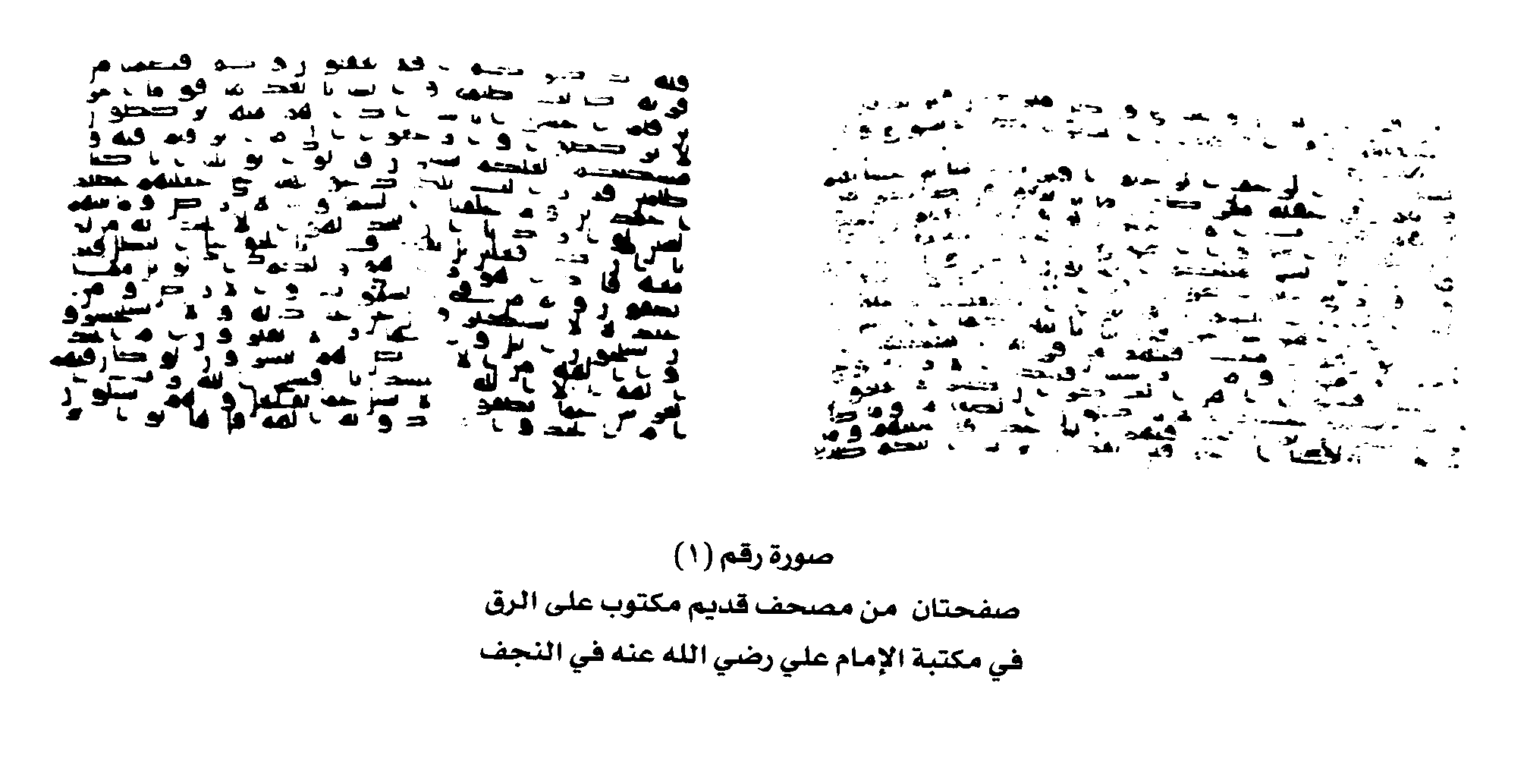
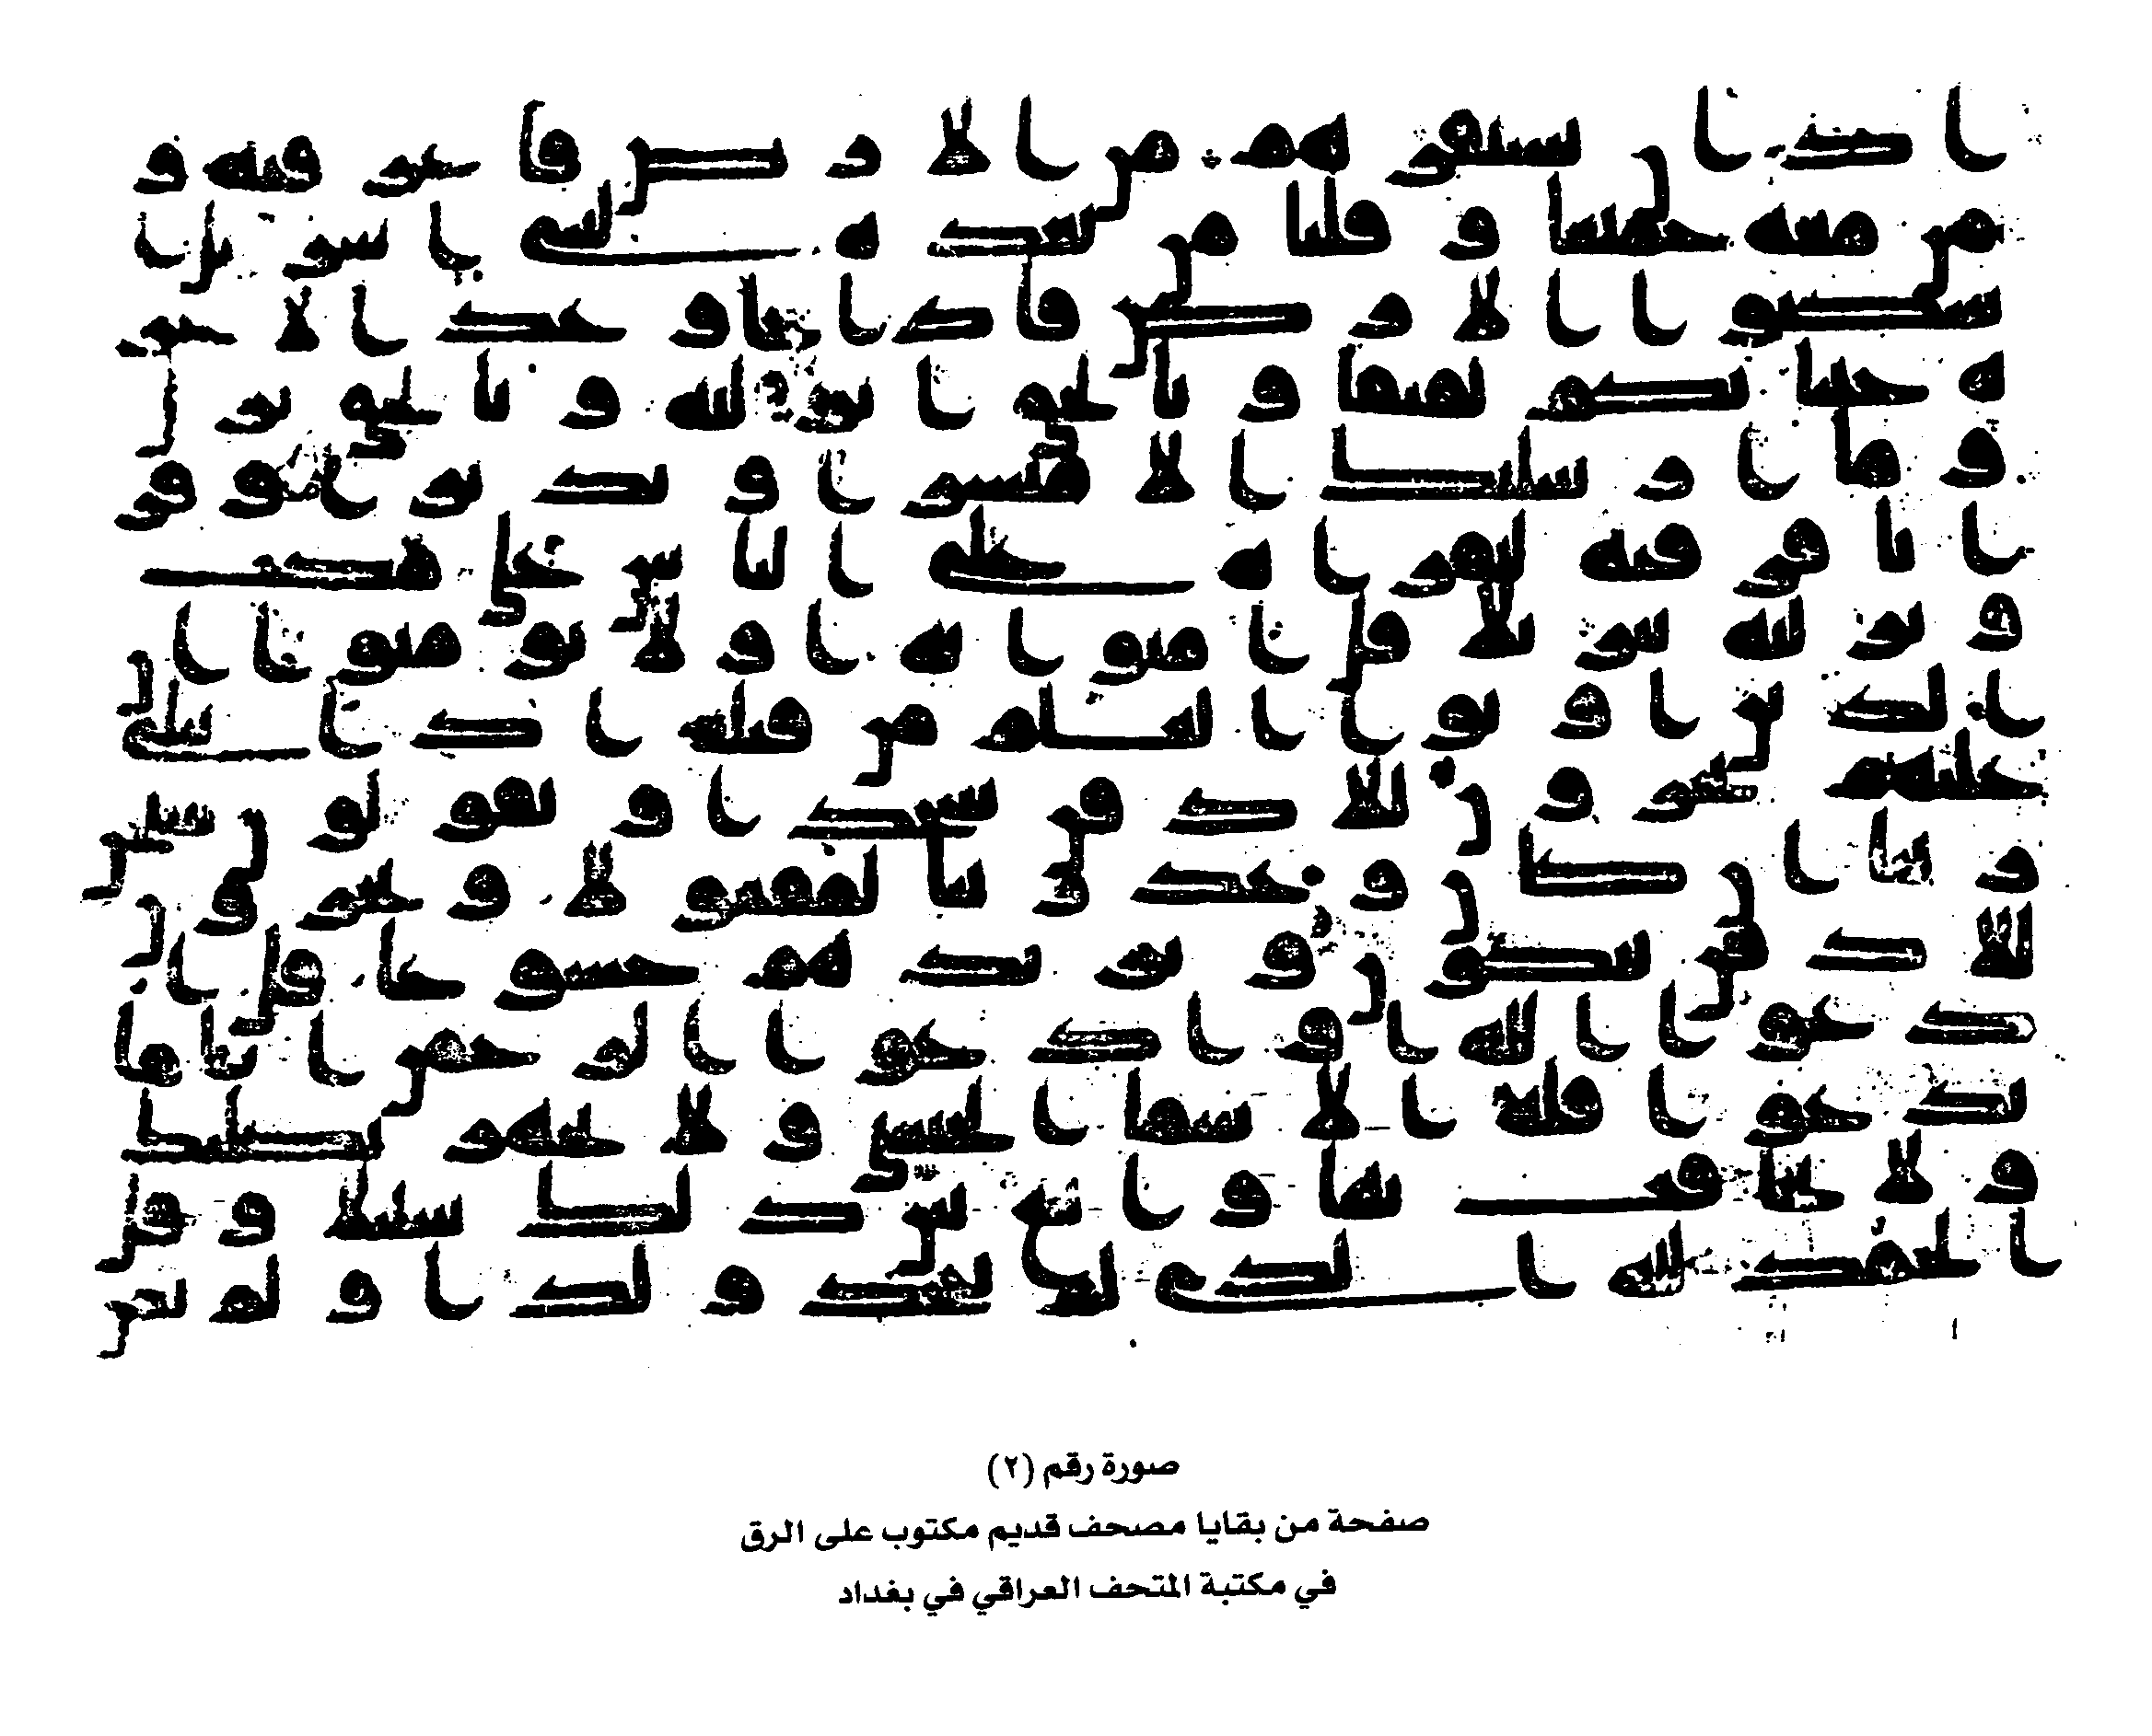
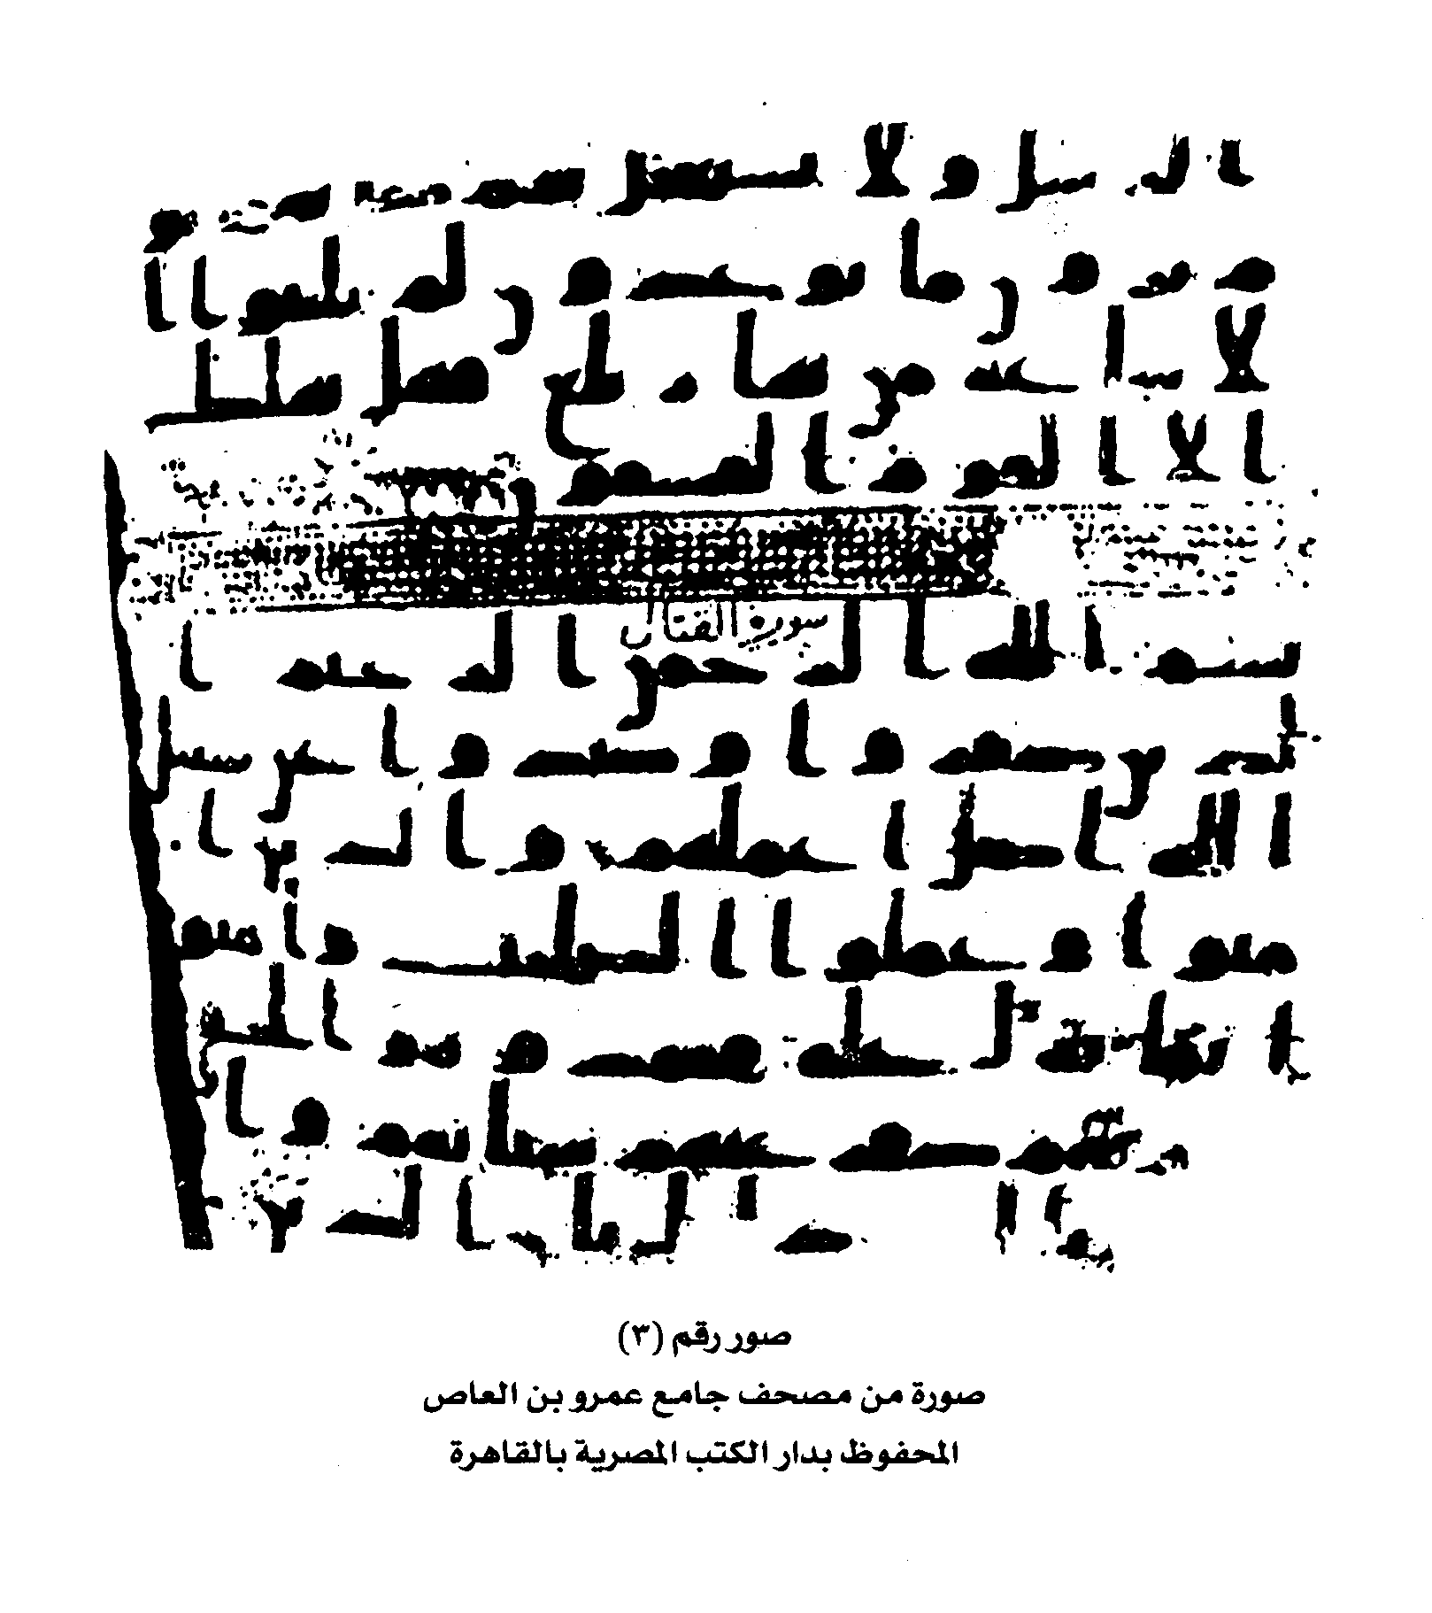
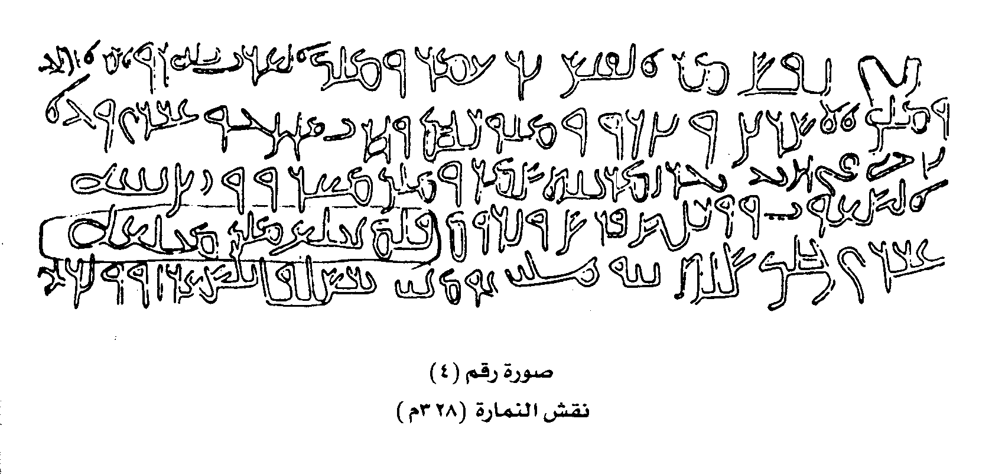
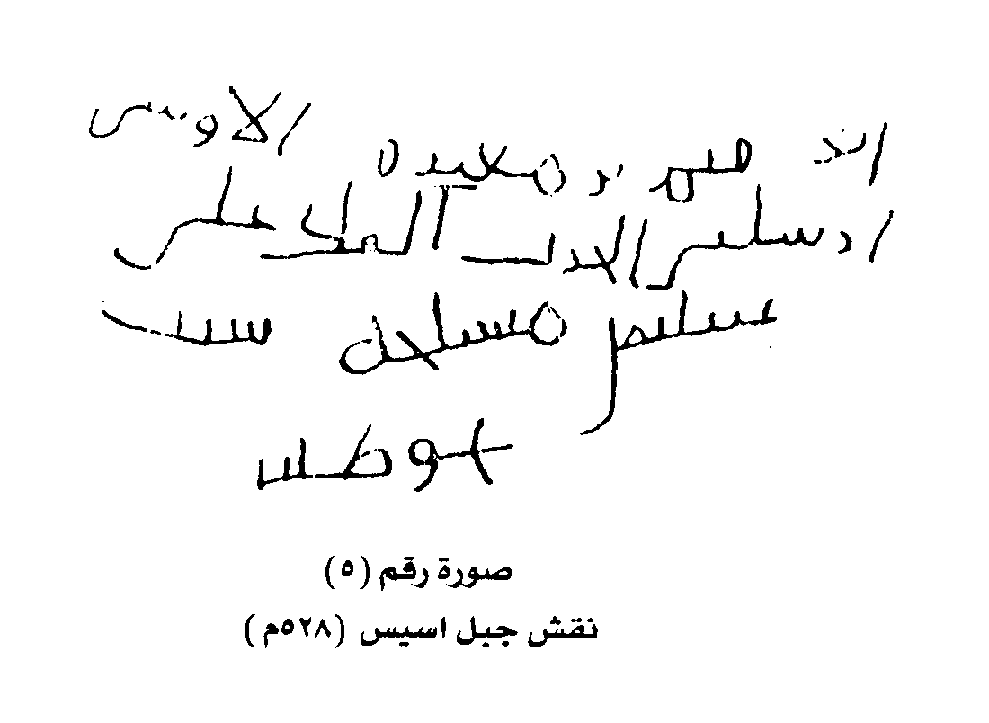
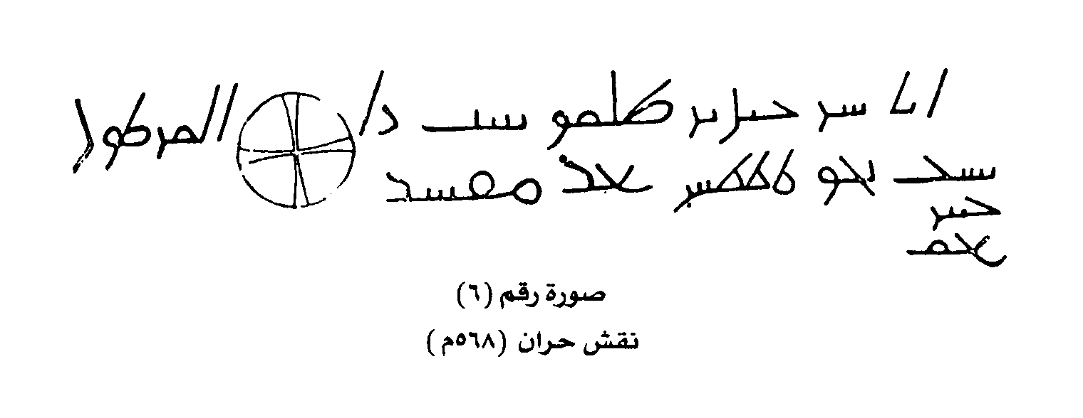
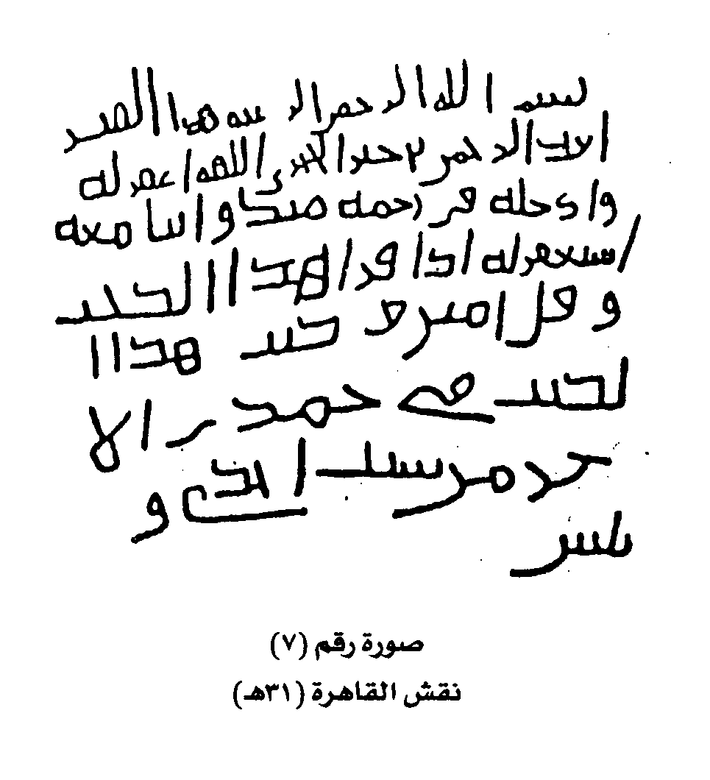
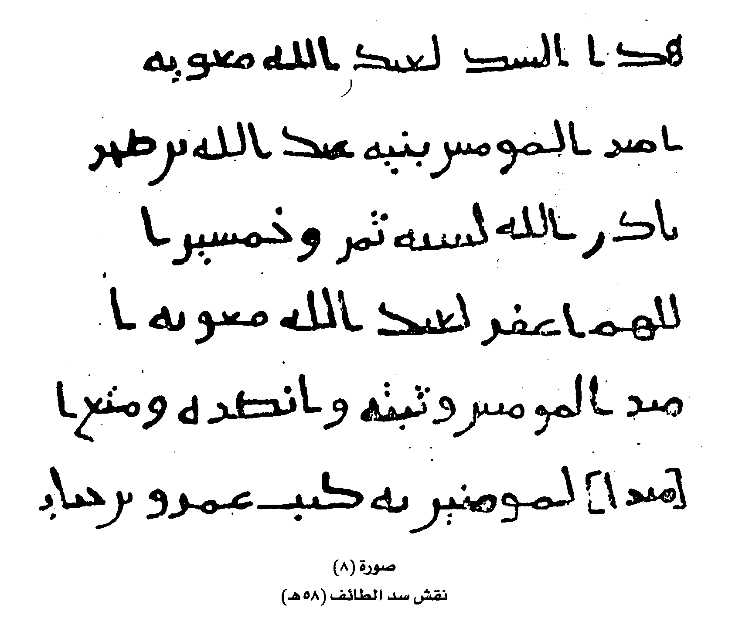

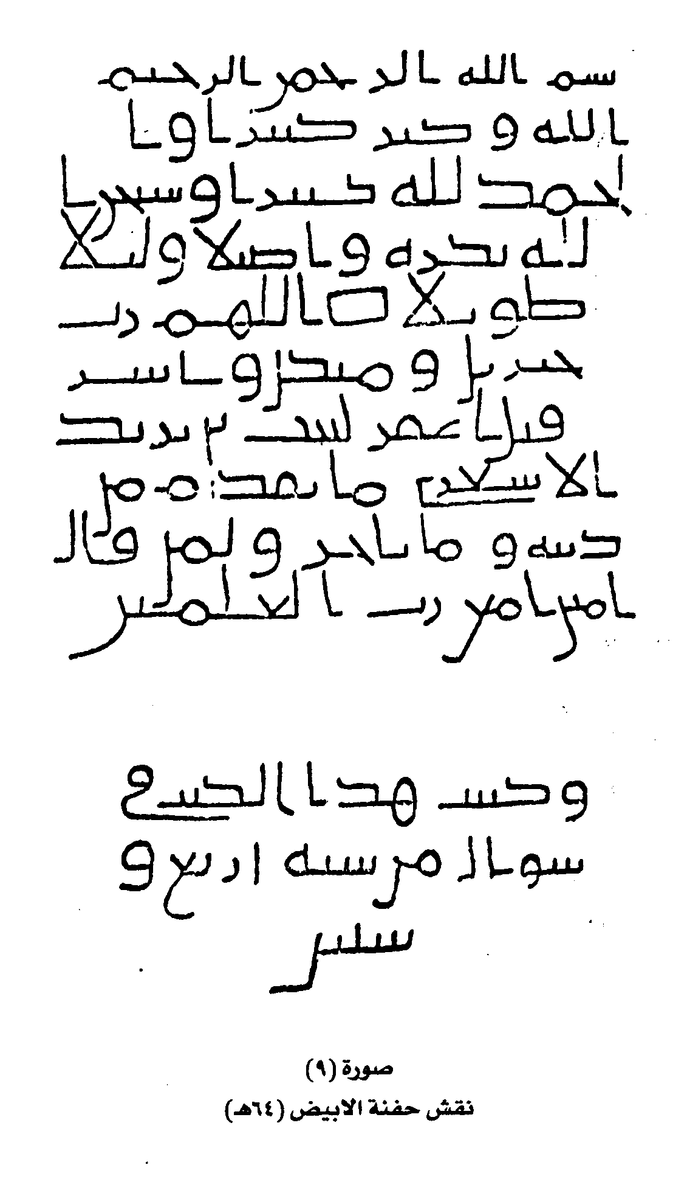
المصادر

- إبراهيم جمعة ( دكتور ) : دراسة في تطور الكتابات الكوفية ، دار الفكر العربي ، القاهرة 1969م .
- ابن الأثير ( علي بن محمد ) : الكامل في التاريخ ، الطبعة المنيرية ، القاهرة .
- أحمد بن حنبل : المسند ، المطبعة الميمنية ، القاهرة .
- إسرائيل ولفنسون : تاريخ اللغات السامية ، دار القلم ، بيروت 1980م .
- البخاري ( محمد بن إسماعيل ) : الجامع الصحيح ، طبع محمد علي صبيح ، القاهرة .
- البسوي ( يعقوب بن سفيان ) : المعرفة والتاريخ ، تحقيق د. أكرم ضياء العمري ، مطبعة الإرشاد ، بغداد 1394هـ=1974م .
- بلاشير : تاريخ الأدب العربي ، ج1 ، تعريب إبراهيم الكيلاني ، دمشق 1956م .
- جواد علي : تاريخ العرب قبل الإسلام ، المجمع العلمي العراقي ، بغداد 1950م .
- ابن حجر ( أحمد بن علي ) : فتح الباري بشرح صحيح البخاري ، المطبعة السلفية ، القاهرة 1380هـ .
- حسن محمد الهواري : أقدم أثر إسلامي ، مجلة الهلال المصرية ، السنة 38-ج10 ، القاهرة 1930م .
- ابن خلدون ( عبد الرحمن ) : العبر وديوان المبتدأ والخبر ، بيروت 1956م .
- خليفة بن خياط : تاريخ خليفة ، دمشق 1967م .
- خليل يحيى نامي ( دكتور ) : أصل الخط العربي وتاريخ تطوره إلى ما قبل الإسلام ، مطبعة بول بارييه ، القاهرة 1935م .
- الداني ( أبو عمرو عثمان بن سعيد ) :
أ- المحكم في نقط المصاحف ، تحقيق د. عزة حسن ، دمشق 1960م .
ب- المقنع في معرفة مرسوم مصاحف أهل الأمصار ، تحقيق محمد أحمد دهمان ، مطبعة الترقي ، دمشق 1359هـ=1940م .
- ابن درستويه ( عبد الله بن جعفر ) : كتاب الكُتَّاب ، تحقيق إبراهيم السامرائي ، ود. عبد الحسين الفتلي ، الكويت 1397هـ=1977م ، وطبع دار عمار ، الأردن .
- ابن أبي داود ( عبد الله بن سليمان ) : كتاب المصاحف ، تحقيق آرثر جفري ، ط1 ، المطبعة الرحمانية بمصر 1355هـ=1936م .
- رمزي بعلبكي ( دكتور ) : الكتابة العربية والسامية ، ط1 ، دار العلم للملايين ، بيروت 1981م .
- زاكية محمد رشدي ( دكتورة ) : النقوش السامية ( القسم الثاني ) مجلة كلية الآداب، جامعة القاهرة ، 1967م ، مج29 ، ج1-2 .
- الزركشي ( بدر الدين محمد بن عبد الله ) : البرهان في علوم القرآن ، تحقيق محمد أبو الفضل إبراهيم ، ط2 ، مطبعة عيسى البابي الحلبي ، القاهرة 1972م .
- السمعاني ( عبد الكريم بن محمد ) : أدب الإملاء والاستملاء ، ليدن 1970م .
- سهيلة ياسين الجبوري : أصل الخط العربي وتطوره حتى نهاية العصر الأموي ، مطبعة الأديب البغدادية 1977م .
- السيوطي ( جلال الدين عبد الرحمن بن أبي بكر ) :
أ- الإتقان في علوم القرآن ، تحقيق محمد أبو الفضل إبراهيم ، القاهرة 1967م .
ب- همع الهوامع شرح جمع الجوامع ، صححه محمد بدر الدين النعساني ، طبعة الخانجي بمصر 1327هـ .

- أبو شامة ( عبد الرحمن بن إسماعيل ) : المرشد الوجيز إلى علوم تتعلق بالكتاب العزيز ، تحقيق طيار آلتي قولاج ، دار صادر ، بيروت 1975م .
- صلاح الدين المنجد ( دكتور ) : دراسات في تاريخ الخط العربي ، ط1 ، دار الكتاب الجديد ، بيروت 1972م .
- الصولي ( محمد بن يحيى ) : أدب الكاتب ، تحقيق محمد بهجة الأثري ، القاهرة 1941م .
- الطبري ( أبو جعفر محمد بن جرير ) : جامع البيان عن تأويل آي القرآن ، ط3 ، مصطفى البابي الحلبي بمصر 1388هـ=1968م .
- ابن عبد البر ( يوسف بن عبد الله ) : الاستيعاب في معرفة الأصحاب ، القاهرة 1960م .
- عزالدين الصندوق : حجر حفنة الأبيض ، مجلة سومر ، مج11 ، ج2 ، بغداد 1955م .
- غانم قدوري الحمد : رسم المصحف، دراسة لغوية تاريخية ، بغداد 1402هـ=1982م ، وطبع دار عمار، الأردن 2002م .
- الفراء ( أبو زكريا يحيى بن زياد ) : معاني القرآن ، تحقيق محمد علي النجار وآخرين ، القاهرة .
- القلقشندي ( أحمد بن علي ) : صبح الأعشى في صناعة الإنشا ، القاهرة 1913م ، ودمشق 1978م .
- محمد حسين هيكل ( دكتور ) : الصديق أبو بكر ، ط5 ، القاهرة 1964م .
- ابن منظور ( محمد بن مكرم ) : لسان العرب ، طبعة بولاق ، القاهرة .
- المهدوي ( أحمد بن عمار ) : كتاب هجاء مصاحف الأمصار ، تحقيق محيي الدين عبد الرحمن رمضان ، مجلة معهد المخطوطات العربية ، مج19 ، ج1 ، القاهرة 1973م .
- ناصر النقشبندي : منشأ الخط العربي وتطوره لغاية عهد الخلفاء الراشدين ، مجلة سومر ، مج3 ، ج1 ، بغداد 1947م .
- ابن النديم ( محمد بن إسحاق ) : الفهرست ، تحقيق رضا - تجدد طهران 1971م .
- نصر الهوريني : المطالع النصرية للمطابع العصرية في الأصول الخطية ، ط2 ، بولاق 1902م .
- ابن وثيق ( إبراهيم بن محمد الأندلسي ) : الجامع لما يُحتاج إليه من رسم المصاحف ، تحقيق ا.د. غانم قدوري الحمد ، مطبعة العاني ، بغداد 1408هـ=1988م .

(?) بحث لغوي ؛ منشور في مجلة المورد ، المجلد الخامس عشر ، العدد الرابع ، بغداد 1407هـ=1986م . وكتاب ( أبحاث في علوم القرآن ) للأستاذ الدكتور غانم الحمد ، طبع دار عمار / الأردن 1426هـ=2006م .
(?) كتاب الكتاب ، ص16 .
(?) همع الهوامع 2/242 .
(?) انظر : المصدر نفسه 2/242 .
(?) انظر عن كتاب الوحي : ابن عبد البر : الاستيعاب في معرفة الأصحاب 1/68 ، وابن حجر : فتح الباري 9/22 ، ونصر الهوريني : المطالع النصرية ، ص12-14 .
(?) ابن عبد البر : الاستيعاب 1/68 .
(?) البخاري : الجامع الصحيح 6/227 .
(?) ابن أبي داود : كتاب المصاحف ، ص3 .
(?) جامع البيان 1/28 ، وانظر : السيوطي : الإتقان 1/164 . والكرانيف : أصول السعف الغلاظ العراض ، الواحدة كرنافة . والعسب جمع عسيب ، وهو من العسف فوق الكرب لم ينبت عليه الخوص . ( انظر : ابن منظور : لسان العرب 11/207 كرنف ، و2/89 ) .
(?) البسوي : المعرفة والتاريخ 1/377 ، والصولي : أدب الكتاب ، ص165 ، والسمعاني : أدب الإملاء والاستملاء ، ص77 .
(?) ينظر : خليفة بن خياط : تاريخ خليفة 1/90 .
(?) أبو شامة : المرشد الوجيز ، ص64 .
(?) انظر : البخاري : الجامع الصحيح 6/89 و6/225 و9/92 ، وابن أبي داود : كتاب المصاحف ص6-8 ، وابن النديم : الفهرست ، ص27 ، والداني : المقنع ، ص3 ، وأبو شامة : المرشد الوجيز ، ص48 ، والزركشي : البرهان 1/233 ، والسيوطي : الإتقان 1/165 .
(?) ذكر ابن حجر ( فتح الباري 9/15 ) : أن الواو في قوله ( وصدور الرجال ) بمعنى ( مع ) ، أي أكتبه من المكتوب الموافق للمحفوظ في الصدور .
(?) سورة التوبة : 128 .
(?) قوله ( لم أجدهما مع أحد غيره ) أي مكتوبة ؛ وذلك لأن كثيراً من الصحابة كانوا يحفظون القرآن ، وكان زيد بن ثابت أحدهم .
(?) الداني : المقنع ، ص8 ، وأبو شامة : المرشد الوجيز ، ص46 .
(?) ابن منظور : لسان العرب 10/252 . مادة ( ألف ) .
(?) انظر : ابن حجر : فتح الباري 9/13 .
(?) محمد حسين هيكل : الصديق أبو بكر ، ص16 .
(?) ابن أبي داود : كتاب المصاحف ، ص5 .
(?) البخاري : الجامع الصحيح 6/226 ، وابن داود : كتاب المصاحف ، ص18 ، وابن النديم : الفهرست ، ص27 ، والداني : المقنع ، ص5 ، وأبو شامة : المرشد الوجيز ، ص49 ، وابن الأثير : الكامل 2/55 ، والزركشي : البرهان 1/236 ، وابن خلدون : العبر 2/1019 ، والسيوطي : الإتقان 1/169 .
(?) الداني : المقنع ، ص9-10 .
(?) ينظر أسماء أولئك العلماء وأسماء كتبهم في كتابنا : رسم المصحف ص 139-157 ، طبع دار عمار ، الأردن .
(?) طبع ثلاث مرات ؛ الطبعة الأولى في استانبول سنة 1932 بتحقيق أوتو برتزل ، والثانية في دمشق سنة 1940 بتحقيق محمد أحمد دهمان ، والثالثة في القاهرة سنة 1978 كتب عليها أنها بتحقيق محمد الصادق قمحاوي .
(?) قام بتحقيقه محيي الدين عبد الرحمن رمضان ، وقد نشر في مجلة معهد المخطوطات العربية في القاهرة ، المجلد 19 ، الجزء الأول 1973م .
(?) مخطوط ، وقد قمت بتحقيقه ، وطبع بدار عمار سنة 2000م .
(?) حققه الدكتور أحمد شرشال ، وطبع في مجمع الملك فهد لطباعة المصحف الشريف في المدينة المنورة سنة 1421هـ .
(?) ابن وثيق : الجامع ، ص29 ، وينظر : السيوطي : الإتقان 4/174 .
(?) ينظر : المهدوي : هجاء مصاحف الأمصار ، ص99-109 ، والداني : المقنع ، ص10-28 .
(?) المصدران السابقان ، ص111-112 ، وص30-34 .
(?) المصدران السابقان ، ص110 ، وص35 .
(?) المصدران السابقان ، ص95 ، وص42-45 .
(?) المصدران السابقان ، ص99 ، وص53 .
(?) المصدران السابقان ، ص97 ، وص47 .
(?) المصدران السابقان ، ص 86-90 ، 76 ، وص 54 ، 63 ، 77 .
(?) المصدران السابقان ، ص90-94 ، وص51-62 .
(?) المصدران السابقان ، ص81-86 ، وص 68-77 .
(?) حول هذا الموضوع يمكن مراجعة الفصل الرابع من كتاب ( رسم المصحف : دراسة لغوية ) ، ص197-383 ، طبعة دار عمار ، الأردن .
(?) ينظر وصفاً موجزاً لهذا المصحف في كتاب : رسم المصحف ، ص162 . المورد ، العدد الرابع ، مج 15 ، 1986م .
(?) ( الأنبياء ) اسم السورة ، و ( مائة وإحدى عشرة ) إشارة إلى عدد آياتها .
(?) انظر في هذه الظاهرة وتعليلها كتاب : رسم المصحف ، ص332-339 .
(?) ما بين المعقوفين تكملة السورة ، وهي ليست في الصفحة التي أوردنا صورتها ونقلنا كلماتها هنا .
(?) ينظر كتاب : رسم المصحف ، ص161 .
(?) يعتقد بعض الباحثين أن الأنباط قبائل عربية كانت تتجول في شمال الجزيرة العربية وجنوب بلاد الشام ، وقد أسسوا دولة لهم منذ القرن الثاني قبل الميلاد ، واتخذوا سلع ( البتراء ) عاصمة لملكهم ، واستمرت دولتهم حتى سنة 106 بعد الميلاد ، حين استولى الحاكم الروماني في سوريا على عاصمتهم . وكان الأنباط قد استخدموا الخط الآرامي ، واستطاعوا أن يطوروا منه كتابة خاصة بهم ، تطورت بعد ذلك إلى الكتابة العربية . ( ينظر كتاب : رسم المصحف ، ص36-38 ، طبعة دار عمار ) .
(?) من البحوث القيمة التي عالجت هذا الموضوع بالعربية : 1- أصل الخط العربي وتاريخ تطوره إلى ما قبل الإسلام ، للدكتور خليل يحيى نامي . مجلة كلية الآداب في الجامعة المصرية مج3 ، ج1 ، سنة 1935م ، وطبع في كتاب بمطبعة بول بارييه ، القاهرة 1935م . 2- منشأ الخط العربي وتطوره لغاية عهد الخلفاء الراشدين ، للأستاذ المرحوم ناصر النقشبندي ، مجلة سومر ، مج3 ، ج1 ، سنة 1947م . 3- أصل الخط العربي وتطوره حتى نهاية العصر الأموي ، للأستاذة سهيلة ياسين الجبوري ، مطبعة الأديب البغدادية ، بغداد 1977م .
(?) النقوش التي أهملتها هي : نقش أم الجمال الأول ، ونقش زبد ، ونقش أم الجمال الثاني، انظر عنها : ناصر النقشبندي : منشأ الخط العربي وتطوره ، مجلة سومر ، مج3 ، ج1 ، ص130-132 ، وجواد علي : تاريخ العرب قبل الإسلام 7/272-280 .
(?) انظر : إسرائيل ولفنسون : تاريخ اللغات السامية ، ص189 ، وجواد علي : تاريخ العرب قبل الإسلام 1/189 ، 7/273 ، وبلاشير : تاريخ الأدب العربي 1/71 ، ورمزي بعلبكي : الكتابة العربية والسامية ، ص124 .
(?) انظر في قراءة النقش المصادر السابقة .
(?) قام د. رمزي بعلبكي بأوسع دراسة تحليلية لغوية وتاريخية لهذا النقش في كتابه : الكتابة العربية والسامية ، ص124-143 .
(?) انظر : سهيلة الجبوري : أصل الخط العربي وتطوره ، ص52-53 .
(?) لم أطلع على هذا النص في المصادر العربية إلا في كتاب " أصل الخط العربي وتطوره " للأستاذة سهيلة الجبوري الذي طبع سنة 1977 . ولم يذكره الدكتور رمزي بعلبكي في كتابه " الكتابة العربية والسامية " الذي طبع سنة 1981 .
(?) انظر : سهيلة الجبوري : أصل الخط العربي وتطوره ، ص 52 .
(?) المصدر نفسه ، ص53 ، هامش 19 و20 .
(?) ابن منظور : لسان العرب 3/317 مادة ( سلح ) .
(?) ينظر : ناصر النقشبندي : منشأ الخط العربي وتطوره ، مجلة سومر ، مج2 ، ج1 ، ص123 ، وجواد علي : تاريخ العرب قبل الإسلام ، 1/190 و7/279 ، وبلاشير : تاريخ الأدب العربي 1/72 ، ورمزي بعلبكي : الكتابة العربية والسامية ، ص151-155 .
(?) أصل الخط العربي ، ص101 .
(?) ينظر عن تلك النصوص : حسن محمد الهواري : أقدم أثر إسلامي ، مجلة الهلال المصرية ، السنة 38 ( 1930م ) ، ج10 ، ص1181-1183 ، وناصر النقشبندي : منشأ الخط العربي وتطوره ، مجلة سومر ( 1947م ) ، مج3 ، ج1 ، ص135-140 ، وزاكية محمد رشدي : النقوش السامية ( القسم الثاني ) ، مجلة كلية الآداب ، جامعة القاهرة ( 1967م ) ، مج29 ، ج1-2 ، ص40-56 .
(?) ينظر : إسرائيل ولفنسون : تاريخ اللغات السامية ، ص202 .
(?) ينظر : الجزء العاشر من السنة 38 ( 1930م ) ، ص1179-1191 ، وكذلك نشر حسن الهواري مقالته في مجلة الجمعية الآسيوية الملكية في عدد نيسان ( 1930م ) ، ينظر : إبراهيم جمعة : دراسة في تطور الكتابات الكوفية ، ص128 .
(?) ينظر : إبراهيم جمعة : دراسة في تطور الكتابات الكوفية ، ص130 ، وسهيلة الجبوري : أصل الخط العربي وتطوره ، ص108 .
(?) ينظر : المصدران السابقان ، ص 120 ، وص108 .
(?) ينظر : مجلة الهلال ، ج10 ( السنة 38 ) ، ص 1191 .
(?) ينظر : إسرائيل ولفنسون : تاريخ اللغات السامية ، ص202 ، وخليل يحيى نامي : أصل الخط العربي ، ص91 .
(?) أقدم أثر إسلامي ، ص1190-1191 .
(?) إسرائيل ولفنسون : تاريخ اللغات السامية ، ص202 .
(?) صلاح الدين المنجد : دراسات في تاريخ الخط العربي ، ص41 .
(?) أصل الخط العربي ، ص91 .
(?) ينظر عن هذا النقش والمصادر التي تحدثت عنه : كتاب رسم المصحف ، ص461-462 ، طبعة دار عمار ، الأردن .
(?) ينظر : المصدر السابق ، ص462 .
(?) ينظر : عز الدين الصندوق : حجر حفنة الأبيض ، مجلة سومر 1955م ، مج11 ، ج2 ، ص213-217 ، ينظر كتاب رسم المصحف ، ص463 .
(?) ينظر : صلاح الدين المنجد : دراسات في تاريخ الخط العربي ، ص104-105 .
(?) ينظر : سهيلة الجبوري : أصل الخط العربي وتطوره ، ص147 ، ورزمزي بعلبكي : الكتابة العربية والسامية ، ص321 .
(?) المحكم ، ص176 .
(?) ينظر : الداني : المحكم ، ص6-7 ، وابن النديم : الفهرست ، ص45 .
(?) المحكم ، ص7 .
(?) من أراد التفصيل فعليه بالفصل الخامس من كتاب : رسم المصحف ، ص391 وما بعدها .
(?) خليل يحيى نامي : أصل الخط العربي ، ص87 و101 .
(?) ينظر كتاب : رسم المصحف ، ص452-468 .
(?) ينظر : خليل يحيى نامي : أصل الخط العربي ، ص88 و 101 ، ورمزي بعلبكي : الكتابة العربية والسامية ، ص178-179 .
(?) القلقشندي : صبح الأعشى 3/151 .
(?) الداني : المحكم ، ص151 .
(?) ينظر : كتاب رسم المصحف ، ص302 ، طبعة دار عمار ، الأردن .
(?) ينظر : الفراء : معاني القرآن 2/134 .
(?) أصل الخط العربي ، ص91 .
(?) البقرة : 259 .
(?) الروم : 30 .
(?) الطارق : 17 .
(?) جامع البيان 3/37-38 .

